DE CONFORMIDAD CON LO DISPUESTO POR EL ARTÍCULO 134 DE LA CONSTITUCIÓN POLÍTICA DE LOS ESTADOS UNIDOS MEXICANOS, EL ARTÍCULO 107 DE LA CONSTITUCIÓN POLÍTICA DEL ESTADO LIBRE Y SOBERANO DE COLIMA Y LOS ARTÍCULOS 1º, NUMERAL 1, FRACCIÓN III, 2º, 20, 21, 26 NUMERAL 1 FRACCIÓN I, NUMERAL 2 Y NUMERAL 5, 27, 28 NUMERAL 4, 30 NUMERAL 1, FRACCIÓN I, 32, 33, 34, 35, 36, 37, 38, 40, 41, 42, Y DEMAS RELATIVOS DE LEY DE ADQUISICIONES, ARRENDAMIENTOS Y SERVICIOS DEL SECTOR PUBLICO DEL ESTADO DE COLIMA ASÍ COMO DE LOS ARTÍCULOS 2, 25, 26, 27, 28, 30, 33, 35 Y DEMÁS RELATIVOS DEL REGLAMENTO DE LA LEY DE ADQUISICIONES, ARRENDAMIENTOS Y SERVICIOS DEL SECTOR PÚBLICO DEL ESTADO DE COLIMA PARA EL PODER EJECUTIVO, LA SUBSECRETARÍA DE ADMINISTRACIÓN EMITE LA SIGUIENTE:

C O N V O C A T O R I A

PARA LA LICITACIÓN PÚBLICA NACIONAL CON CARÁCTER PRESENCIAL.
06002-014-25

PARA LA ADQUISICION Y DISTRIBUCION DE PAQUETES DE UTILES ESCOLARES Y MOCHILAS PARA LOS ALUMNOS DE PREESCOLAR Y PRIMARIA DE ESCUELAS PUBLICAS DEL ESTADO DE COLIMA SOLICITADOS POR LA SECRETARÍA DE BIENESTAR, INCLUSIÓN SOCIAL Y MUJERES DEL ESTADO DE COLIMA

JUNTA DE ACLARACIÓN DE BASES (OPTATIVA PARA LOS LICITANTES)
29 DE ABRIL DE 2025
12:00 HORAS

ACTO DE PRESENTACIÓN DE PROPOSICIONES Y APERTURA
DE PROPUESTAS TÉCNICAS Y ECONÓMICAS
06 DE MAYO DE 2025
12:00 HORAS

FALLO
09 DE MAYO DE 2025
12:00 HORAS

LICITACIÓN PÚBLICA NACIONAL
No. 06002-014-25
Í N D l C E

NO. DESCRIPCIÓN DE LAS BASES

- INFORMACIÓN ESPECÍFICA DE LOS BIENES, ARRENDAMIENTOS O SERVICIOS A ADQUIRIR.
  - Objeto, descripción y cantidad. (Anexo número 1 Técnico)
  - Fecha, lugar y condiciones de entrega.
  - Transporte y empaque.
  - Devoluciones y reposiciones.
  - Seguros.
  - Periodo de garantía de los bienes, arrendamientos y/o servicios.
  - Vigencia de la oferta.
  - Descripción del bien y/o servicio.
  - Opciones de cotización del servicio.
  - Idioma.
  - Incremento en la cantidad de bienes solicitados.
  - Moneda.
  - Condiciones de pago.

- INFORMACIÓN ESPECÍFICA SOBRE LAS BASES Y ACTOS DE LA LICITACIÓN.
  - Adquisición y costo de las bases.
  - Junta de aclaraciones.
  - Registro de participantes.
  - Acto de presentación de proposiciones Técnicas y Económicas.
    - Evaluación de propuestas.
  - Fallo.
  - Notificación a los licitantes participantes.
  - Forma de presentación de proposiciones: de manera personal o a través de servicio postal o mensajería.
  - Indicaciones generales.

- REQUISITOS QUE DEBERÁN CUMPLIR Y PRESENTAR LOS LICITANTES PARA EL ACTO DE PRESENTACIÓN Y APERTURA DE PROPOSICIONES.
  - De la persona que sólo entregue las propuestas.
  - Presentar original y copia del comprobante de pago de las bases.
  - Forma en que acreditarán la existencia y personalidad jurídica. (Anexo 3).
    - Forma de acreditación de las Personas Físicas.
    - Forma de acreditación de las Personas Morales.
  - Carta de aceptación de bases (Anexo 4).
  - Carta de declaración de integridad. (Anexo 5)
  - Carta del artículo 38 de la LAASSPEC y 49 de la LGRA. (Anexo 6)
  - Carta de garantía de los bienes. (Anexo 7)
  - Documento emitido por el Sistema de Administración Tributaria (SAT), denominado "Opinión del cumplimiento de obligaciones fiscales".
  - Documento emitido por la Dirección General de Ingresos (SPFyA) de no adeudos fiscales artículo 37 bis del Código Fiscal del Estado de Colima. (Constancia de Cumplimiento de Obligaciones Fiscales)
  - Acreditación de solvencia económica.
  - Infraestructura, capacidad técnica, administrativa y económica. (Anexo 8)
  - Giro u objeto social (Anexo 9)
  - Subcontrataciones. (Anexo 10)
  - Escrito que faculte al participante a intervenir en la licitación. (Anexo 11)
  - Escrito de determinación independiente de propuesta. (presentación de propuesta individual) (Anexo 12)
  - Escrito para propuestas conjuntas. (Anexo 13) NO APLICA PARA LA PRESENTE LICITACIÓN.
  - Carta compromiso. (Anexo 14)
  - Transparencia y datos personales. (Anexo 15)
  - Anticorrupción (anexo 16).
  - Constancia de proveedor no inhabilitado.
  - Propuesta Técnica (y documentación complementaria en su caso) y Económica.

- PROPOSICIONES.
  - Propuesta Técnica y Económica.
  - Proposiciones Conjuntas. NO APLICA PARA LA PRESENTE LICITACIÓN.

- FIRMA DEL CONTRATO.
  - Instrucciones para la elaboración y entrega de la garantía de cumplimiento del contrato.
  - Garantía de vicios ocultos.

- ANTICIPO.
- GARANTÍA DE ANTICIPO.
- CRITERIOS DE EVALUACIÓN, DICTAMEN Y ADJUDICACIÓN.
- DESECHAMIENTO DE LA PROPUESTA DEL LICITANTE.
- CANCELACIÓN DE LA LICITACIÓN.
- LICITACIÓN DESIERTA.
- RESCISIÓN DEL CONTRATO.
- RECURSO DE RECONSIDERACIÓN.
- REGISTRO DE PATENTES, MARCAS, DERECHOS DE AUTOR U OTROS DERECHOS EXCLUSIVOS.
- IMPUESTOS.
- SANCIONES.
- PENAS CONVENCIONALES.
- PROHIBICIÓN DE NEGOCIACIÓN DE LAS BASES Y PROPUESTAS.
- CONTROVERSIAS.
- RECOMENDACIONES.
- ASISTENCIA A LOS ACTOS PÚBLICOS DE LA LICITACIÓN.
- VISITAS A LAS INSTALACIONES DEL LICITANTE.

ANEXO 1 ANEXO NÚMERO 1 TÉCNICO.
ANEXO 2 ANEXO NÚMERO 2 ECONÓMICO.
ANEXO 3 FORMATO DE INFORMACIÓN PARA ACREDITAR LA EXISTENCIA Y PERSONALIDAD JURÍDICA DEL LICITANTE.
ANEXO 4 CARTA DE ACEPTACIÓN DE BASES.
ANEXO 5 DECLARACIÓN DE INTEGRIDAD.
ANEXO 6 CARTA DEL ARTÍCULO 38 DE LA LAASSPEC Y 49 DE LA LGRA.
ANEXO 7 CARTA DE GARANTIA DE LOS BIENES, ARRENDAMIENTOS Y/O SERVICIOS.
ANEXO 8 INFRAESTRUCTURA, CAPACIDAD TÉCNICA, ADMINISTRATIVA Y ECONÓMICA
ANEXO 9 GIRO U OBJETO SOCIAL.
ANEXO 10 SUBCONTRATACIONES.
ANEXO 11 ESCRITO QUE FACULTE AL PARTICIPANTE A INTERVENIR EN LA LICITACIÓN.
ANEXO 12 ESCRITO DE DETERMINACIÓN INDEPENDIENTE DE PROPUESTA (PRESENTACIÓN DE PROPUESTA INDIVIDUAL)
ANEXO 13 ESCRITO PARA PROPUESTAS CONJUNTAS. NO APLICA PARA LA PRESENTE LICITACIÓN.
ANEXO 14 CARTA COMPROMISO.
ANEXO 15 TRANSPARENCIA Y DATOS PERSONALES.
ANEXO 16 ANTICORRUPCIÓN
ANEXO 17 ACLARACION DE DUDAS Y PREGUNTAS DE LAS BASES
INSTRUCCIONES PARA LLENAR EL FORMATO DE ACLARACIÓN DE DUDAS Y PREGUNTAS DE LAS BASES
APENDICE “A” MODELO DE CONTRATO

BASES PARA LA LICITACIÓN PÚBLICA NACIONAL No. 06002-014-25 PARA LA ADQUISICION Y DISTRIBUCION DE PAQUETES DE UTILES ESCOLARES Y MOCHILAS PARA LOS ALUMNOS DE PREESCOLAR Y PRIMARIA DE ESCUELAS PUBLICAS DEL ESTADO DE COLIMA SOLICITADOS POR LA SECRETARÍA DE BIENESTAR, INCLUSIÓN SOCIAL Y MUJERES DEL ESTADO DE COLIMA.
La Subsecretaría de Administración de la Secretaría de Planeación, Finanzas y Administración del Gobierno del Estado de Colima a través de la Dirección de Adquisiciones, en cumplimiento de las disposiciones de la Constitución Política de los Estados Unidos Mexicanos en su artículo 134, y el artículo 107 de la Constitución Política del Estado Libre y Soberano de Colima y los artículos 1º, numeral 1, fracción III, 2º, 20, 21, 26 numeral 1 fracción I, numeral 2 y numeral 5, 27, 28 numeral 4, 30, numeral 1, fracción I, 32, 33, 34, 35, 36, 37, 38, 40, 41, 42, y demás relativos de la LEY DE ADQUISICIONES, ARRENDAMIENTOS Y SERVICIOS DEL SECTOR PÚBLICO DEL ESTADO DE COLIMA, así como de los artículos 2, 25, 26, 27, 28, 30, 33, 35 y demás relativos del REGLAMENTO DE LA LEY DE ADQUISICIONES, ARRENDAMIENTOS Y SERVICIOS DEL SECTOR PÚBLICO DEL ESTADO DE COLIMA PARA EL PODER EJECUTIVO para celebrar la Licitación Pública Nacional No. 06002-014-25 PARA LA ADQUISICION Y DISTRIBUCION DE PAQUETES DE UTILES ESCOLARES Y MOCHILAS PARA LOS ALUMNOS DE PREESCOLAR Y PRIMARIA DE ESCUELAS PUBLICAS DEL ESTADO DE COLIMA SOLICITADOS POR LA SECRETARÍA DE BIENESTAR, INCLUSIÓN SOCIAL Y MUJERES DEL ESTADO DE COLIMA, emite las siguientes:
B A S E S
1. INFORMACIÓN ESPECÍFICA DE LOS BIENES, ARRENDAMIENTOS O SERVICIOS A ADQUIRIR.
  - OBJETO, DESCRIPCIÓN Y CANTIDAD.
OBJETO:
El objeto de la presente licitación es PARA LA ADQUISICION Y DISTRIBUCION DE PAQUETES DE UTILES ESCOLARES Y MOCHILAS PARA LOS ALUMNOS DE PREESCOLAR Y PRIMARIA DE ESCUELAS PUBLICAS DEL ESTADO DE COLIMA SOLICITADOS POR LA SECRETARÍA DE BIENESTAR, INCLUSIÓN SOCIAL Y MUJERES DEL ESTADO DE COLIMA.
DESCRIPCIÓN Y CANTIDAD:
El presente procedimiento de Licitación Pública Nacional se adjudicará POR PAQUETE ÚNICO, para la adquisición de los Bienes objeto de las presentes bases de licitación, cuyas características, requerimientos, especificaciones y condiciones, se establecen en el ANEXO NÚMERO 1 TÉCNICO, mediante CONTRATO ABIERTO, para la adquisición de un mínimo de 67,940 y un máximo de 69,979 de mochilas, así como un mínimo de 64,663 y un máximo de 66,603 paquetes de útiles escolares, mismo que dependerá de los requerimientos que solicite la dependencia requirente.

RESUMEN DE ANEXO NÚMERO 1 TÉCNICO:
PARTIDA | DESCRIPCIÓN | TOTAL DE PIEZAS EN MINIMOS | TOTAL DE  PIEZAS EN MAXIMOS | ESPECIFICACIONES
1 | MOCHILAS PARA NIVEL PREESCOLAR | 12,084 | 12,447 | DE ACUERDO AL ANEXO NÚMERO 1 TÉCNICO
2 | MOCHILAS PARA NIVEL PRIMARIA | 55,856 | 57,532 | DE ACUERDO AL ANEXO NÚMERO 1 TÉCNICO
3 | PAQUETE DE ÚTILES PREESCOLAR 1ER GRADO: | 1,112 | 1,145 | DE ACUERDO AL ANEXO NÚMERO 1 TÉCNICO
4 | PAQUETE DE ÚTILES PRESCOLAR 2 GRADO: | 5,887 | 6,064 | DE ACUERDO AL ANEXO NÚMERO 1 TÉCNICO
5 | PAQUETE DE ÚTILES PRESCOLAR TERCER GRADO | 7,435 | 7,658 | DE ACUERDO AL ANEXO NÚMERO 1 TÉCNICO
6 | PAQUETE DE ÚTILES DE PRIMARIA 1RO Y 2DO GRADO | 14,590 | 15,028 | DE ACUERDO AL ANEXO NÚMERO 1 TÉCNICO
7 | PAQUETE DE ÚTILES PARA NIVEL PRIMARIA- TERCER, CUARTO, QUINTO Y SEXTO GRADO | 35,639 | 36,708 | DE ACUERDO AL ANEXO NÚMERO 1 TÉCNICO

En el ANEXO NÚMERO 1 TÉCNICO se establece la descripción pormenorizada, especificaciones, características y cantidad de los bienes y/o servicios objeto de la presente licitación, mismos que son elaborados y solicitados por el Área Requirente y/o Área Técnica, tal y como quedó asentado en la Solicitud de Materiales, Refacciones o Servicios, así como la documentación complementaria (en su caso) que se solicita en el mismo.
1.2 FECHA, LUGAR Y CONDICIONES DE ENTREGA.
FECHA DE ENTREGA:
El licitante adjudicado deberá llevar a cabo las entregas finales en las Unidades de Servicio de Apoyo a la Educación USAE´s, correspondiente al municipio donde se localiza el plantel y/o en el Almacén General del Gobierno del Estado de Colima a más tardar en las fechas que se mencionan en la tabla siguiente, según los reportes de incidencias generados y cantidades según matrícula escolar vigente. Es decir, los paquetes de mochilas con útiles escolares deberán ser entregados primeramente en las USAE´s para efectos de que el requirente los revise y confirme que cumplen con las especificaciones establecidas.
CALENDARIO DE ENTREGAS:

FECHA | PORCENTAJE DE PAQUETES DE MOCHILAS CON ÚTILES ESCOLARES A ENTREGAR
A MAS TARDAR 19/MAYO/2025 | 30% DE LA CANTIDAD MÁXIMA
A MAS TARDAR 30/MAYO/2025 | 15% DE LA CANTIDAD MÁXIMA
A MAS TARDAR 14/JUNIO/2025 | 30% DE LA CANTIDAD MAXIMA
A MAS TARDAR 30/JUNIO/2025 | SEGÚN LAS NECESIDADES DEL REQUIRIENTE

LUGAR DE ENTREGA:
El licitante adjudicado deberá distribuir las Paquete de Mochilas con útiles escolares en los domicilios que establezca la convocante dentro del el territorio del Estado de Colima y/o en el Almacén General del Gobierno del Estado de Colima, según el calendario de entregas y la cantidad de alumnos definitivos por escuela, que la Secretaría de Bienestar, Inclusión Social y Mujeres le proporcionará.
El licitante adjudicado deberá tener los Paquetes de Mochilas con útiles escolares empacados, organizados y a disposición del requirente para hacer las entregas de los mismos en las instalaciones de las USAE´s de cada municipio, donde de acuerdo a un calendario, serán citados los directores de cada plantel en fecha y hora designada para que asistan acompañados del representante de padres de familia de la escuela a recoger los paquetes de útiles escolares de su plantel.
Tabla. Direcciones de las Unidades de Servicios de Apoyo a la Educación (USAE´s)

MUNICIPIO | DOMICILIO
COQUIMATLÁN | USAE COQUIMATLÁN 06ADG0007C FRANCISCO RAMIREZ #100, COL. EMILIANO ZAPATA
ARMERÍA | USAE ARMERÍA 06ADG0009A CALLE NEZAHUALCOYOTL #211, COL. FRACCIONAMIENTO PRIMAVERA
MINATITLÁN | USAE MINATITLÁN 06ADG0005E JUÁREZ #61, COL. LOS COPALES
TECOMÁN | USAE TECOMAN 06ADG0003G PROFR. ROBERTO FERNANDEZ TORRES S/N, COL. REAL DEL BOSQUE
COMALA | USAE COMALA 06ADG0011P ANICETO CASTELLANOS #200 COL. AGUAJITOS
IXTLAHUACÁN | USAE IXTLAHUACAN 06ADG0008B ZARAGOZA #14, COL. CENTRO
COLIMA | USAE COLIMA 06ADG0010Q CALLE BOSQUES S/N, COL. MIRADOR DE LA CUMBRE 2
VILLA DE ÁLVAREZ | USAE VILLA DE ÁLVAREZ 06ADG0016K AV. PABLO SILVA GARCÍA S/N, COL. EL CENTENARIO
CUAUHTÉMOC | USAE CUAUHTEMOC 06ADG0004F PROLONGACIÓN VICTORIA #62, COL. EL TOREO
MANZANILLO | USAE MANZANILLO 06ADG0002H AV. DOLORES HIDALGO #3, COL. 16 DE SEPTIEMBRE
Adicional a las entregas regulares de las Mochilas con los paquetes de útiles escolares en las instalaciones de las USAE´s, se contempla realizar 10 eventos masivos, de entrega de los Paquetes de Mochilas con paquetes de útiles escolares.
Las fechas y lugares de los eventos se proporcionara con 2 días de anticipación, los cuales serán organizados un evento por municipio y se llevará a cabo en las instalaciones de alguna escuela pública, que cuente con las condiciones necesarias para llevar a cabo dicho evento, mismas que elegirán en conjunto con la Secretaría de Educación y Cultura, dicho esto, el licitante adjudicado deberá llevar la cantidad total de las Mochilas con los paquetes de útiles que se entreguen en el evento, la relación de las escuelas se les hará llegar 5 días antes de la fecha de entrega.
CONDICIONES DE ENTREGA:
Los Bienes y/o Servicios deberán ser entregados en las condiciones y en las cantidades establecidas en el ANEXO NÚMERO 1 TÉCNICO.
Debiendo organizar los paquetes de mochilas con útiles escolares dentro de paquetes grupales (uno por cada grupo de escuela) según lo solicite la Secretaría de Bienestar, Inclusión Social Y Mujeres.
Se deberán realizar las entregas en los domicilios que establezca la dependencia dentro del territorio del Estado de Colima, en los días y horarios establecidos por la dependencia requirente, quien asignará personal autorizado para firmar la recepción de los bienes.
La adjudicación de la presente licitación se llevará a cabo por PAQUETE UNICO y mediante CONTRATO ABIERTO al proveedor que proponga las mejores condiciones conforme al ANEXO NÚMERO 1 TÉCNICO.
1.3 TRANSPORTE.
El tipo de transporte a utilizar para las entregas será a criterio y necesidades del proyecto, os gastos y riesgo, serán sin costo adicional para la Convocante, incluyendo la descarga de los bienes y/o servicios en el o los domicilio(s) que establezca el convocante en el punto 1.2 de las presentes bases, dentro del territorio del Estado de Colima.
Se solicita que el empaque venga identificado con código QR con las especificaciones del contenido, (descripción de producto y cantidad).
1.4 DEVOLUCIONES Y REPOSICIONES.
En caso de que se detecten defectos en las especificaciones establecidas en el ANEXO NÚMERO 1 TÉCNICO, la dependencia procederá al rechazo de los Bienes y/o Servicios entregados, los cuales el proveedor adjudicado deberá sustituir por otros en las mismas condiciones solicitadas en el ANEXO NÚMERO 1 TÉCNICO en un plazo no mayor de 10 días hábiles contados a partir de la fecha y hora de la devolución del (los) Bien(es) y/o Servicio(s) defectuoso(s).
1.5 SEGUROS.
Los Seguros a que haya lugar correrán por cuenta del licitante adjudicado hasta la entrega de los bienes y/o servicios en el (los) domicilio(s) indicado(s) en el punto 1.2
Los seguros por los riesgos, fletes y gastos de la conservación de los productos, corren por cuenta del proveedor hasta la entrega total de los bienes a entera satisfacción de la requirente en los domicilios establecidos.
1.6 PERIODO DE GARANTÍA DE LOS BIENES, ARRENDAMIENTOS Y/O SERVICIOS.
El licitante adjudicado deberá garantizar cada uno de los bienes y/o servicios señalados en el ANEXO NÚMERO 1 TÉCNICO, por escrito, en papel membretado de la empresa, firmado por el representante o apoderado legal, en la que declaren BAJO PROTESTA DE DECIR VERDAD, que se compromete a garantizar cada uno de los insumos contra defecto de fabricación durante 3 meses contando a partir de la entrega de los paquetes, periodo en el cual el requirente podrá notificar por escrito o vía correo electrónico el material defectuoso y se hará la respectiva reposición de dichos paquetes de Mochilas con Útiles escolares en un periodo máximo de 10 días hábiles, a partir de la entrega de los mismos, los cuales serán de calidad, autorizadas bajo las normas oficiales mexicanas, a falta de estás cumplir con las Normas internacionales. (ANEXO 7)
1.7 VIGENCIA DE LA OFERTA.
La oferta deberá estar vigente desde la notificación del fallo del procedimiento de licitación que nos ocupa y hasta la entrega total de los bienes solicitados, de acuerdo a lo señalado en el ANEXO NÚMERO 1 TÉCNICO.
1.8 DESCRIPCIÓN DEL BIEN Y/O SERVICIO.

La presente licitación será POR PAQUETE UNICO PARA LA ADQUISICION Y DISTRIBUCION DE PAQUETES DE UTILES ESCOLARES Y MOCHILAS PARA LOS ALUMNOS DE PREESCOLAR Y PRIMARIA DE ESCUELAS PUBLICAS DEL ESTADO DE COLIMA SOLICITADOS POR LA SECRETARÍA DE BIENESTAR, INCLUSIÓN SOCIAL Y MUJERES DEL ESTADO DE COLIMA, cuyas características técnicas se describen en el ANEXO NÚMERO 1 TÉCNICO de las presentes bases.
1.9 OPCIONES DE COTIZACIÓN DEL SERVICIO.
Los concursantes deberán presentar una sola opción, absteniéndose de presentar más de una propuesta en la inteligencia de que aquel que presente más de una opción, ésta será desechada al interpretarse este hecho como un intento claro de especulación y generar para sí condiciones ventajosas por encima de los otros participantes. Es requisito indispensable que lo ofertado cumpla en su totalidad con las especificaciones técnicas solicitadas en el ANEXO NÚMERO 1 TÉCNICO de las presentes bases.
1.10 IDIOMA.
El Idioma en que deberán presentarse las proposiciones será en español.
1.11 INCREMENTO EN LA CANTIDAD DE BIENES SOLICITADOS.
De conformidad con el artículo 57 NUMERAL 1 y 2 de la Ley de Adquisiciones, Arrendamientos y Servicios del Sector Público del Estado de Colima y 73 de su Reglamento, las dependencias, entidades y unidades administrativas podrán, dentro de su presupuesto aprobado y disponible, bajo su responsabilidad y por razones fundadas, acordar el incremento del monto del contrato o de la cantidad de bienes, arrendamientos o servicios solicitados mediante modificaciones a sus contratos vigentes, siempre que las modificaciones no rebasen, en conjunto, el veinte por ciento del monto o cantidad de los conceptos o volúmenes establecidos originalmente en los mismos y el precio de los bienes, arrendamientos o servicios sea igual al pactado originalmente.
1.12 MONEDA.
Los licitantes deberán presentar sus proposiciones en moneda nacional.
1.13 CONDICIONES DE PAGO.
No se otorgará ninguna clase de anticipo.
Es LA SECRETARÍA DE BIENESTAR, INCLUSIÓN SOCIAL Y MUJERES quien tramitará la factura correspondiente para que se realice el pago de las misma ante la Secretaría de Planeación, Finanzas y Administración, previa validación y recepción del área requirente de acuerdo al artículo 56 de la Ley de Adquisiciones, Arrendamientos y Servicios del Sector Público del Estado de Colima.
La fecha de pago al licitante adjudicado, quedará sujeta a las condiciones que se establezcan en el contrato; sin embargo, no podrá exceder de ciento veinte días naturales posteriores a la presentación de las facturas respectivas, y de la entrega de los bienes o prestación de los servicios en los términos del contrato.

2. Información especÍfica sobre Las bases y ACtos de la licitación.
2.1 ADQUISICIÓN Y COSTO DE LAS BASES.
Es requisito indispensable la adquisición de las bases para participar en esta licitación.
Las presentes bases tienen un costo de $1,404.00 (UN MIL CUATROCIENTOS CUATRO PESOS 00/100 M.N.). Dichas bases estarán a disposición de los licitantes en las oficinas de la Dirección de Adquisiciones, sita en el Complejo Administrativo del Gobierno del Estado, Edificio B Planta Baja, en Av. Ejército Mexicano Esq. 3er Anillo Periférico, Colonia el Diezmo de la ciudad de Colima, C.P 28010, Teléfono (01)312 316 20 66 y 316 20 65 de lunes a viernes, con horario de 8:30 a 15:00 hrs, previo pago de las mismas o de manera electrónica previo envío del comprobante de pago al correo compras2228@gmail.com.
Se podrá realizar el pago del 19 DE ABRIL AL 29 DE ABRIL DE 2025 hasta las 11:00 horas. En todos los casos se deberá conservar el recibo sellado por la institución bancaria o de la Receptoría de Rentas o de la trasferencia bancaria y deberá presentar el original y copia simple del mismo a la Subsecretaría de Administración.
Forma de pago:
Ingresar a la página https://www.finanzas.col.gob.mx/finanzas/derechos/index.php?clave=1048003400104 y llenar el formato de pago de derechos de licitaciones con la finalidad de poder realizar su pago en línea o imprimir el formato y pagar directamente en ventanilla o en la Receptoría de Rentas anteriormente mencionada.
2.2 JUNTA DE ACLARACIONES.
Con objeto de evitar errores en la interpretación del contenido de las presentes bases y sus anexos, la Subsecretaría de Administración celebrará al menos una junta de aclaración a las mismas, en la sala de juntas de la Dirección de Adquisiciones, ubicada en la planta baja del edificio “B” del Complejo Administrativo de Gobierno del Estado, en tercer Anillo Periférico esquina libramiento Ejercito mexicano, Col. El Diezmo, C. P. 28010, Colima Col., el día 29 DE ABRIL DE 2025 a las 12:00 horas, siendo optativa la asistencia a este acto, considerándose que los participantes que no se presenten a la(s) junta(s) que se celebre(n) aceptan todos los acuerdos tomados en dicho(s) acto(s) sin perjuicio para la Subsecretaría de Administración. En caso de determinarse que habrá una o más juntas de aclaraciones adicionales, se hará constar en el acta respectiva especificando hora, lugar y fecha de su celebración.
Las personas que pretendan solicitar aclaraciones a los aspectos contenidos en las bases deberán presentar un escrito, en papel membretado de la empresa, en el que expresen su interés en participar en la licitación, por sí o en representación de un tercero, manifestando en todos los casos los datos generales y acreditación del interesado y, en su caso, del representante, anexando las preguntas a realizar.
A fin de dar respuesta oportuna a las dudas y preguntas que existan sobre las presentes bases y sus anexos, las preguntas deberán ser presentadas de la siguiente manera:
- Mediante escrito original en papel membretado y medio electrónico óptico o de almacenamiento digital (USB) en formato Word o Excel, en la Dirección de Adquisiciones que se encuentra ubicada en. Av. Ejército Mexicano esq. tercer anillo periférico edificio B planta baja, Colonia el Diezmo, C.P. 28010, Colima, Col., además deberán presentar el escrito en el que expresen su interés en participar en la licitación, así como el recibo de pago de las bases, a través de cualquier medio de pago ya señalados.
- A través de correo electrónico a la siguiente dirección: compras2228@gmail.com en formato Word o Excel, además deberán enviar el escrito escaneado, en el que expresen su interés en participar en la licitación, así como el recibo de pago de las bases, a través de cualquier medio de pago ya señalados.
CUALQUIERA QUE SEA LA OPCIÓN ELEGIDA POR EL LICITANTE DEBERÁ SER RECIBIDA POR LA DIRECCIÓN DE ADQUISICIONES DE LA SUBSECRETARÍA DE ADMINISTRACIÓN DEL GOBIERNO DEL ESTADO DE COLIMA, PREFERENTEMENTE ANTES DE LAS 14:00 HORAS DEL DÍA 25 DE ABRIL DE 2025 O, EN SU CASO, CUMPLIENDO EL PLAZO ESTABLECIDO EN EL ARTÍCULO 35 DE LA LEY DE ADQUISICIONES, ARRENDAMIENTOS Y SERVICIOS DEL SECTOR PÚBLICO DEL ESTADO DE COLIMA, ANEXANDO EL ESCRITO EN EL QUE EXPRESEN SU INTERÉS EN PARTICIPAR EN LA LICITACIÓN Y SU COMPROBANTE DE PAGO DE LAS BASES. SE RECOMIENDA CONFIRMAR LA RECEPCIÓN DEL LAS PREGUNTAS FORMULADAS YA QUE DE NO SER ASI, NO NOS HAREMOS RESPONSABLES DE EMITIR RESPUESTA ALGUNA. DESPUÉS DE ESTA HORA Y FECHA LAS DUDAS O PREGUNTAS NO SERÁN TOMADAS EN CUENTA EN LA JUNTA DE ACLARACIONES.
- Las dudas o preguntas que existan con relación a la Convocatoria y/o a las Bases de la presente licitación serán contestadas por el Área Convocante; y las dudas o preguntas que se presenten con relación a la documentación complementaria (en caso de ser solicitada) y al anexo número 1 técnico y al anexo número 2 económico serán contestadas por el Área Requirente y/o Área Técnica, ya que estas dependencias son quienes elaboran las especificaciones técnicas tal y como quedó asentado en la Solicitud de Materiales, Refacciones o Servicios.
- Las dudas y preguntas que existan sobre las presentes bases y sus anexos se deberán presentar en el formato que se establece en el ANEXO 16 “ACLARACION DE DUDAS Y PREGUNTAS DE LAS BASES” y en las “INSTRUCCIONES PARA LLENAR EL FORMATO DE ACLARACIÓN DE DUDAS Y PREGUNTAS DE LAS BASES”
Los asistentes a la misma deberán presentarse con 15 minutos de anticipación a este evento, para realizar el registro de licitantes.
En el evento de la junta de aclaraciones sólo se admitirá un representante por cada licitante.
Las solicitudes de aclaración deberán plantearse de manera concisa y estar directamente vinculadas con los puntos contenidos en la convocatoria a la licitación pública, indicando el numeral o punto específico con el cual se relaciona.
Las solicitudes que no cumplan con los requisitos señalados, podrán ser desechadas por la convocante
El licitante deberá acompañar a su solicitud de aclaración correspondiente una versión electrónica de la misma que permita a la convocante su clasificación e integración por temas para facilitar su respuesta en la junta de aclaraciones de que se trate. Cuando la versión electrónica esté contenida en un medio físico, éste le será devuelto al licitante en la junta de aclaraciones respectiva.
El Comité de Adquisiciones dará respuesta por escrito a las preguntas formuladas por los licitantes y en su caso hará las aclaraciones que considere necesarias. El área jurídica de la Subsecretaría de Administración levantará el acta correspondiente, la cual será firmada por los licitantes y servidores públicos presentes, así mismo se les entregará copia de la misma y de los anexos que se deriven de ésta. La falta de firma de algún licitante no invalidará su contenido y efectos, poniéndose a partir de esa fecha a disposición de los que no hayan asistido, para efectos de su notificación.
El acta, así como los anexos a la misma, que se deriven de la celebración del acto, se podrán consultar en la dirección electrónica http://www.secop.col.gob.mx/, donde estará a su disposición a más tardar el segundo día hábil siguiente a aquel en que se hubiera celebrado.
Las modificaciones y aclaraciones que se hagan a la convocatoria, serán parte integrante de la misma, por lo que deberán considerarse por los licitantes para la elaboración de las proposiciones.
2.3 REGISTRO DE PARTICIPANTES
Previo al acto de presentación y apertura de proposiciones, la Convocante efectuará el registro de participantes.
El registro para participar en esta licitación se hará el día 06 DE MAYO DE 2025 DE 11:45 A 12:00 horas en la Dirección de Adquisiciones, ubicada en la planta baja del edificio “B” del Complejo Administrativo de Gobierno del Estado sito en Av. Ejército Mexicano Esq. 3er Anillo Periférico, Col. El Diezmo, C. P. 28010, Colima Col. A partir de las 12:00 horas, se cerrará el registro de participantes y no se registrará a concursante alguno; posterior a la hora señalada no se recibirán sobres ni se permitirá presentar documentación adicional alguna. Al acto podrá asistir el representante legal de la empresa o bien persona autorizada, con carta poder notariada, para que asista en su nombre y representación a las diferentes etapas de la licitación en donde se le autorice a ello y para firmar los documentos que se deriven.
La documentación solicitada en el punto 3 de las presentes bases podrá entregarse DENTRO o FUERA del sobre cerrado de la Presentación de Proposiciones Técnica y Económica, y en su caso el convenio de proposiciones conjuntas, excepto el punto 3.21 PROPUESTA TÉCNICA Y ECONÓMICA, el cual deberá estar, invariablemente, dentro del citado sobre cerrado.
2.4 ACTO DE PRESENTACIÓN DE PROPOSICIONES TÉCNICAS Y ECONÓMICAS.
A celebrarse el día 06 DE MAYO DE 2025 a las 12:00 horas en la sala de juntas de la Dirección de Adquisiciones, ubicada en la planta baja del edificio “B” del Complejo Administrativo de Gobierno del Estado sito en Av. Ejército Mexicano Esq. 3er Anillo Periférico, Col. El Diezmo, C. P. 28010, Colima Col. Los licitantes entregarán sus proposiciones técnicas y económicas en sobre cerrado.
En la apertura del sobre cerrado, la convocante únicamente hará constar la documentación que presentó cada uno de los licitantes, sin entrar al análisis cualitativo, técnico, legal o administrativo de su contenido, el cual se efectuará posteriormente durante el proceso de evaluación cualitativa de las propuestas por el área Convocante a través de un ASESOR TÉCNICO nombrado por el área requirente.
De entre los licitantes que hayan asistido, éstos elegirán a uno, que en forma conjunta con el servidor público que el presidente del Comité de Adquisiciones designe, rubricarán las partes de las propuestas presentadas por los licitantes participantes. Lo anterior con fundamento en el artículo 36 NUMERAL 3 fracción II, de la Ley de Adquisiciones, Arrendamientos y Servicios del Sector Público del Estado de Colima.
Se levantará acta que servirá de constancia de la celebración del acto de presentación y apertura de las propuestas, en la que se hará constar los documentos de participación y las propuestas técnicas y económicas de manera cuantitativa, en donde queda plasmado el importe de cada una de ellas.
La información correspondiente a esta etapa, se podrá consultar en la dirección electrónica http://www.secop.col.gob.mx/ donde estará a su disposición a más tardar el día hábil siguiente a aquel en que se hubiera celebrado.
Si existe presunción de falsedad en relación con la información presentada por un licitante, el Comité lo comunicará a la Contraloría General del Estado, conforme a lo dispuesto por los artículos 102 de la Ley de Adquisiciones, Arrendamientos y Servicios del Sector Público del Estado de Colima y 36 fracción IV de su Reglamento.
2.4.1 EVALUACIÓN DE LAS PROPUESTAS.
Para la evaluación de las propuestas, se utilizará el MÉTODO DE EVALUACIÓN BINARIO, de conformidad con el artículo 40 numeral 4 de la Ley de Adquisiciones, Arrendamientos y Servicios del Sector Público del Estado de Colima, utilizando los criterios señalados en el punto 8 de las presentes bases.
2.5 FALLO.
A celebrarse el día 09 DE MAYO DE 2025 a las 12:00 horas, en la sala de juntas de la Dirección de Adquisiciones, ubicada en el Edificio B sito en Av. Ejército Mexicano Esq. Tercer Anillo Periférico edificio B planta baja, colonia El Diezmo, C.P. 28010, Colima, Col.; en el acto se dará a conocer el fallo de la licitación a la que libremente podrán asistir los licitantes que hubieren participado en las etapas de presentación de proposiciones y apertura de propuestas técnicas y económicas.
La dependencia, entidad o unidad convocante emitirá un fallo, el cual deberá contener lo siguiente:
La relación de licitantes cuyas propuestas se desecharon, expresando todas las razones legales, técnicas y económicas que sustentan tal determinación e indicando los puntos de la convocatoria que en cada caso se incumpla, conforme al dictamen técnico del área requirente.
La relación de licitantes cuyas propuestas resultaron solventes, describiendo en lo general dichas propuestas. Se presumirá la solvencia de las propuestas cuando no se señale expresamente incumplimiento alguno, conforme al dictamen técnico del área requirente.
En caso de que se determine que el precio de una proposición no es aceptable o no es conveniente, se deberá anexar copia de la investigación de precios realizada o del cálculo correspondiente por el área requirente.
Nombre del o los licitantes a quien se adjudica el contrato, indicando las razones que motivaron la adjudicación de acuerdo a los criterios previstos en la convocatoria, así como la indicación de la o las partidas, los conceptos y montos asignados a cada licitante.
Fecha y lugar para la firma del contrato, deberá realizarse dentro de los 15 días naturales siguientes a la fecha del fallo correspondiente, en la Dirección de Adquisiciones ubicada en el Edificio B Planta Baja, sito en Av. Ejército Mexicano Esq. Tercer Anillo Periférico, Colonia el Diezmo, C.P. 28010, Colima, Col. con el Director de Adquisiciones.
La presentación de garantías conforme al punto 5.1 y, en su caso, la entrega de anticipos.
Nombre, cargo y firma del servidor público que lo emite, señalando sus facultades de acuerdo con los ordenamientos jurídicos que rijan a la unidad convocante. Indicará también el nombre y cargo de los responsables de la evaluación de las propuestas.
La información correspondiente al fallo, se podrá consultar en la dirección electrónica http://www.secop.col.gob.mx/ donde estará a su disposición a más tardar el día hábil siguiente a aquel en que se hubiera celebrado.
La convocante podrá modificar la fecha para emitir el fallo de la licitación en cuyo caso se efectuará en la hora y lugar que se señale en el acta correspondiente.
2.6 NOTIFICACIONES A LOS LICITANTES PARTICIPANTES.
Para los licitantes que no hubieran asistido a los diversos actos de la licitación y que hubieran adquirido las bases, se les tendrá por notificados en forma personal, una vez que se fijen las actas y sus anexos derivadas de la celebración de dichos actos en lugar visible de la Dirección de Adquisiciones ubicada en el Edificio “B” Planta Baja, sito en Av. Ejército Mexicano Esq. Tercer Anillo Periférico, Colonia el Diezmo, C.P. 28010, Colima, Col., así como en la dirección electrónica http://www.secop.col.gob.mx/, sin perjuicio de proporcionarse en fotocopia a su solicitud, donde estarán a su disposición a más tardar el día hábil siguiente a aquel en que se hubiera celebrado y hasta el término de cinco días hábiles contados a partir del día de la celebración de cualquiera de dichos actos.
2.7 FORMA DE PRESENTACIÓN DE PROPOSICIONES: DE MANERA PERSONAL O A TRAVÉS DE SERVICIO POSTAL O MENSAJERÍA.
Conforme a lo dispuesto por el artículo 28 NUMERAL 4 de la Ley de Adquisiciones, Arrendamientos y Servicios del Sector Público del Estado de Colima, a elección del licitante, la entrega de propuestas a través de los medios señalados en este punto se realizará de la siguiente forma:
- DE MANERA PERSONAL: el licitante podrá presentar sus propuestas de manera personal en forma documental y por escrito, por sí o a través de interpósita persona.
- SERVICIO POSTAL O MENSAJERÍA: Los licitantes deberán remitir en sobre debidamente cerrado que contenga las propuestas técnica y económica, así como los requisitos solicitados en el punto 3, para tal efecto el sobre deberá entregarse en la Dirección de Adquisiciones, ubicada en el Edificio “B” planta baja sito en Av. Ejército Mexicano Esq. Tercer Anillo Periférico, colonia el Diezmo, C.P. 28010, Colima, Col., como mínimo treinta minutos antes de la hora señalada para la realización del acto de presentación de proposiciones y apertura de propuestas técnicas y económicas, toda vez que si el sello de la Dirección de Adquisiciones refleja la recepción de los documentos con fecha posterior al día u hora señalada no se permitirá la participación del licitante. Dicho sobre deberá estar identificado. En caso de no estar identificado respecto del número y tipo de procedimiento, así como con los datos del licitante, no se permitirá su participación.
2.8 INDICACIONES GENERALES.
Una vez iniciado el acto de presentación de proposiciones y apertura de propuestas técnicas y económicas, no se permitirá la entrada a ningún participante, ni que introduzcan documento alguno.
De igual manera, no se permitirá la salida de los licitantes que se encuentren dentro de la sala, salvo causas de extrema urgencia y siempre y cuando el Comité ya hubiera recibido el sobre que contenga sus propuestas técnica y económica.
3. Requisitos que deberán cumplir Y PRESENTAR los licitantes para el ACTO DE PRESENTACIÓN y apertura DE PROPOSICIONES.
Todos los documentos solicitados deberán estar vigentes, no presentar tachaduras ni enmendaduras y ser legibles, la falta de uno de los siguientes requisitos, será motivo de desechamiento, excepto el punto 3.1 el cual es opcional.
3.1 DE LA PERSONA QUE SOLO ENTREGUE LAS PROPUESTAS
No será motivo de descalificación la falta de identificación o de acreditamiento de la representación de la persona que solamente entregue las propuestas, pero solo podrá participar durante el desarrollo del acto con el carácter de observador.
3.2 PRESENTAR ORIGINAL Y COPIA DEL COMPROBANTE DE PAGO DE LAS BASES.
El licitante deberá presentar en original y copia el comprobante de pago sellado por el Banco o el recibo emitido por la Receptoría de Rentas de la Secretaría de Planeación, Finanzas y Administración o la impresión del comprobante del pago en línea con el que se adquirió las bases. En caso de que el licitante presente el comprobante fiscal emitido por la Dirección General de Ingresos, este deberá estar a nombre del licitante participante y de acuerdo con las fechas establecidas en el penúltimo párrafo del punto 2.1 de las presentes bases. En caso de que el licitante no presente los comprobantes de pago respectivos no se admitirá su participación.
3.3 FORMA EN QUE ACREDITARÁ LA EXISTENCIA Y PERSONALIDAD JURÍDICA. (ANEXO 3)
El licitante acreditará su existencia y personalidad jurídica en el acto de presentación de propuestas técnicas y económicas, adjuntando la siguiente documentación:
El licitante deberá presentar el Anexo No. 3 “FORMATO DE INFORMACIÓN PARA ACREDITAR LA EXISTENCIA Y PERSONALIDAD JURÍDICA DEL LICITANTE” en papel membretado del licitante, firmada por el representante o apoderado legal, BAJO PROTESTA DE DECIR VERDAD, adjuntando la siguiente documentación:
3.3.1 FORMA DE ACREDITACIÓN DE LAS PERSONAS FÍSICAS.
a) Presentar copia del formato de la Clave Única de Registro de Población (CURP) expedida por la Secretaría de Gobernación, del licitante.
b) Original o copia certificada y copia simple para su cotejo de Identificación Oficial vigente, con fotografía. (Pasaporte y/o Credencial de Elector) del licitante, y en su caso del Apoderado.
c) En su caso, original o copia certificada y copia simple para su cotejo, mediante el cual se otorgue al representante, poder general para actos de administración o poder especial para suscribir pedidos, contratos, o convenios o bien para realizar todos los trámites derivados de procedimientos de licitación o adjudicación con el Gobierno del Estado de Colima. SEÑALANDO CON TINTA FLUORESCENTE SOBRE LA COPIA EL PUNTO ESPECÍFICO DONDE SE MENCIONA DICHO PODER.
d) Constancia de Situación Fiscal expedida por el SAT presentando la situación del contribuyente como ACTIVO, con una antigüedad no mayor a 30 días naturales.
e) Copia del comprobante de domicilio fiscal con antigüedad no mayor a 90 días naturales, el cual deberá ser recibo de agua, luz o teléfono fijo.
NOTA: Al término de la presentación de las propuestas técnicas y económicas, se devolverán los documentos originales solicitados en este punto, pudiendo insertar en protectores de plástico u otros materiales solo los documentos que sean originales y/o copias certificadas.
3.3.2 FORMA DE ACREDITACIÓN DE LAS PERSONAS MORALES.
- Original o copia certificada y copia simple para su cotejo del Acta Constitutiva y sus últimas modificaciones ante Fedatario Público, previamente inscritas en el Registro Público de la Propiedad y de Comercio.
- Original o copia certificada y copia simple para su cotejo de Identificación Oficial vigente, con fotografía. (Pasaporte y/o Credencial de Elector) del Apoderado.
- Original o copia certificada y copia simple para su cotejo, en el cual se otorgue al Representante Legal Poder General para Actos de Administración o Poder Especial para suscribir Pedidos, Contratos o Convenios o bien para realizar todos los trámites derivados de procedimientos de licitación o adjudicación, SEÑALANDO CON TINTA FLUORESCENTE SOBRE LA COPIA EL PUNTO ESPECÍFICO DONDE SE MENCIONA DICHO PODER.
- Constancia de Situación Fiscal expedida por el SAT, presentando la situación del contribuyente como ACTIVO, con una antigüedad no mayor a 30 días naturales.
- Copia del comprobante de domicilio fiscal con antigüedad no mayor a 90 días naturales, el cual deberá ser recibo de agua, luz o teléfono fijo.
NOTA: Al término de la presentación de las propuestas técnicas y económicas, se devolverán los documentos originales solicitados en este punto, pudiendo insertar en protectores de plástico u otros materiales solo los documentos que sean originales y/o copias certificadas.
3.4 CARTA DE ACEPTACIÓN DE BASES. (ANEXO 4)
Carta en papel membretado del licitante, firmada por el representante o apoderado legal, BAJO PROTESTA DE DECIR VERDAD, de aceptación de las bases de la presente licitación.
3.5 CARTA DE DECLARACIÓN DE INTEGRIDAD. (ANEXO 5)
Declaración de integridad, mediante carta en papel membretado del oferente, firmado por el representante o apoderado legal, BAJO PROTESTA DE DECIR VERDAD, en la que manifiesta que por sí mismo o a través de interpósita persona, se abstendrá de adoptar conductas para que los Servidores Públicos de la dependencia, entidad o unidad administrativa induzcan o alteren las evaluaciones de las propuestas, el resultado del procedimiento u otros aspectos que otorguen condiciones ventajosas con relación a los demás participantes.
3.6 CARTA DEL ARTÍCULO 38 DE LA LEY DE ADQUISICIONES, ARRENDAMIENTOS Y SERVICIOS DEL SECTOR PÚBLICO DEL ESTADO DE COLIMA Y 49 DE LA LEY GENERAL DE RESPONSABILIDADES ADMINISTRATIVAS (ANEXO 6)
Carta en papel membretado del licitante, firmada por el representante o apoderado legal, en la que declare BAJO PROTESTA DE DECIR VERDAD, que el licitante no se encuentra en ninguno de los supuestos del artículo 38 de la Ley de Adquisiciones, Arrendamientos y Servicios del Sector Público del Estado de Colima. Asimismo, que tampoco desempeña empleo, cargo o comisión en el servicio público y en caso de desempeñarlo, con la formalización del contrato correspondiente no se actualiza un Conflicto de Interés, tal y como lo establece la fracción IX del artículo 49 de la Ley General de Responsabilidades Administrativas.
3.7 CARTA DE GARANTÍA DE LOS BIENES, ARRENDAMIENTOS O SERVICIOS. (ANEXO 7)
Carta en papel membretado firmada por el representante o apoderado legal (Persona Moral) o por el Licitante o su Representante (Persona Física), en la que firme BAJO PROTESTA DE DECIR VERDAD, que se compromete a garantizar cada uno de los bienes y/o servicios señalados en el ANEXO NÚMERO 1 TÉCNICO por el periodo mínimo 3 meses a partir de la entrega de los mismos y que serán de calidad, autorizadas bajo las normas oficiales mexicanas, a falta de estás cumplir con las Normas internacionales. (ANEXO 7)
3.8 DOCUMENTO EMITIDO POR EL SISTEMA DE ADMINISTRACIÓN TRIBUTARIA (SAT), DENOMINADO "OPINIÓN DEL CUMPLIMIENTO DE OBLIGACIONES FISCALES" (ART. 32-D DEL CÓDIGO FISCAL DE LA FEDERACIÓN)
El licitante deberá presentar el documento que emite el Servicio de Administración Tributaria (SAT), denominado Opinión del Cumplimiento de Obligaciones Fiscales, en opinión POSITIVA, con una antigüedad no mayor de 30 días naturales a partir de su emisión, el no presentarlo en opinión positiva y/o dentro de la vigencia señalada, será motivo para desestimar su propuesta.
3.9 DOCUMENTO EMITIDO POR LA DIRECCIÓN GENERAL DE INGRESOS (SPFyA) DE NO ADEUDOS FISCALES SEGÚN EL ARTÍCULO 37 BIS DEL CÓDIGO FISCAL DEL ESTADO DE COLIMA. (CONSTANCIA DE CUMPLIMIENTO DE OBLIGACIONES FISCALES)
El licitante deberá presentar el documento denominado CONSTANCIA DE CUMPLIMIENTO DE OBLIGACIONES FISCALES del Estado de Colima en el que se manifieste que el licitante está al corriente con la presentación de sus declaraciones, no tiene a su cargo créditos fiscales a favor del Estado de Colima por concepto de contribuciones estatales y que no tiene créditos fiscales respecto de contribuciones cuya administración corresponde al Estado de Colima por virtud del Convenio de Colaboración Administrativa en Materia Fiscal Federal, de conformidad al art. 37 Bis del Código Fiscal del Estado de Colima, emitida por la Dirección de Recaudación, dependiente de la Dirección General de Ingresos de la Secretaría de Planeación, Finanzas y Administración, (el trámite es sin costo en la página de internet http://www.constancia-noadeudo-sfya.col.gob.mx/ ); este trámite también puede realizarlo en forma personal en las oficinas de la Secretaría de Planeación, Finanzas y Administración ubicadas en el Complejo Administrativo. La opinión tendrá una vigencia de 30 días naturales a partir de su emisión. El no presentarlo o presentarlo con obligaciones y/o créditos fiscales a cargo o fuera de la vigencia señalada, será motivo para desestimar su propuesta. ESTE PUNTO APLICA PARA TODAS LAS EMPRESAS TANTO LOCALES COMO FORANEAS.
3.11 ACREDITACIÓN DE SOLVENCIA ECONÓMICA.
Deberán presentar copia simple de la declaración anual 2024 con sus anexos, con acuse de recibido por el Sistema de Administración Tributaria y el pago correspondiente en su caso, y copia simple de la última declaración fiscal provisional del impuesto sobre la renta obligado a presentar, así como su pago en su caso, de acuerdo a su régimen fiscal inscrito, presentadas por el licitante ante la Secretaría de Hacienda y Crédito Público a través del Servicio de Administración Tributaria.
3.12 INFRAESTRUCTURA, CAPACIDAD TÉCNICA, ADMINISTRATIVA Y ECONÓMICA. (ANEXO 8)
Escrito original, en papel membretado del licitante, firmada por el representante o apoderado legal, BAJO PROTESTA DE DECIR VERDAD, que cuenta con la infraestructura y la capacidad técnica, administrativa y económica para proporcionar el servicio objeto de la presente licitación en tiempo y forma.
3.13 GIRO U OBJETO SOCIAL. (ANEXO 9)
Escrito original, en papel membretado del licitante, firmada por el representante o apoderado legal, BAJO PROTESTA DE DECIR VERDAD, que cuenta con el giro u objeto social y cuyas actividades comerciales o profesionales estén relacionadas con los bienes y/o servicios objeto de la presente licitación.
3.14 SUBCONTRATACIONES. (ANEXO 10)
Presentar escrito en papel membretado del licitante, firmado por el representante o apoderado legal, BAJO PROTESTA DE DECIR VERDAD, donde el licitante manifieste que tiene contemplado o no subcontratar; en caso de que tenga contemplado subcontratar deberá presentar una justificación por escrito en la que fundamenten la imposibilidad de solventar su propuesta sin realizar una subcontratación.
3.15 ESCRITO QUE FACULTE AL PARTICIPANTE A INTERVENIR EN LA LICITACIÓN. (ANEXO 11)
Escrito firmado por el representante o apoderado legal, BAJO PROTESTA DE DECIR VERDAD, que cuenta con facultades suficientes para comprometerse por sí o por la persona que representa en los términos de la presente licitación.
3.16 ESCRITO DE DETERMINACIÓN INDEPENDIENTE DE PROPUESTA (PRESENTACIÓN DE PROPUESTA INDIVIDUAL). (ANEXO 12)
Presentar carta en papel membretado del licitante, firmada por el representante o apoderado legal, en la que declare, BAJO PROTESTA DE DECIR VERDAD, que su propuesta será de manera independiente, sin consultar, comunicar o acordar con ningún otro participante. Además, deberán manifestar que conocen las infracciones y sanciones aplicables en caso de cometer alguna práctica prohibida por la Ley Federal de Competencia.
3.17 ESCRITO PARA PROPUESTAS CONJUNTAS. (ANEXO 13)
Este punto no aplica en la presente licitación.
3.18 CARTA COMPROMISO. (ANEXO 14)
El licitante deberá presentar esta carta en papel membretado BAJO PROTESTA DE DECIR VERDAD firmada por el representante o apoderado legal, en la que se compromete a garantizar los bienes y/o servicios con las características señaladas en el ANEXO NÚMERO 1 TECNICO, en los términos de honradez, calidad y eficiencia que así se requieran.
3.19 TRANSPARENCIA Y DATOS PERSONALES. (ANEXO 15)
El licitante deberá presentar carta en papel membretado BAJO PROTESTA DE DECIR VERDAD firmada por el representante o apoderado legal, en la que manifieste su conformidad en el tratamiento público de los datos personales y/o de su representada que el Gobierno del Estado de Colima como sujeto obligado y cumpliendo las leyes, reglamentos y disposiciones legales realice de todos los actos de la presente Licitación, así como de los actos jurídicos que de ella se deriven.
3.20 ANTICORRUPCIÓN (ANEXO 16).
El licitante deberá presentar carta en papel membretado BAJO PROTESTA DE DECIR VERDAD firmada por el representante o apoderado legal, en la que manifieste que reconoce las consecuencias jurídicas en las que puede incurrir si realiza en forma directa o indirecta cualquier conducta prevista en los artículos 66, 81, 82 y 83 de la Ley General de Responsabilidades Administrativas, el artículo 238 fracción II del Código Penal para el Estado de Colima y el artículo 222 fracción II del Código Penal Federal.
3.21 CONSTANCIA DE PROVEEDOR NO INHABILITADO.
El licitante deberá entregar copia fotostática de la Constancia de proveedor no inhabilitado expedida por la Contraloría General del Estado de Colima con una antigüedad no mayor a 30 días naturales, misma que se puede obtener en las oficinas de la propia Contraloría General del Estado, ubicadas en Calzada Pedro A. Galván Sur # 454, colonia Centro Colima, Colima, de lunes a viernes de 8:30 a 16:30 horas o bien al correo electrónico jefaturasituacionpatrimonial@gmail.com, previo pago en línea en el siguiente enlace: https://www.finanzas.col.gob.mx/finanzas/derechos/index010.php?clave=1026700100100 o en cualquiera de los Kioscos de Servicios y Trámites Electrónicos o Módulos de Asistencia al Contribuyente del Gobierno del Estado de Colima.
3.22 PROPUESTA TÉCNICA Y ECONÓMICA.
La entrega de proposiciones será por escrito mediante sobre cerrado con propuesta técnica y económica conforme a lo establecido en el punto 4.1 de estas bases, BAJO PROTESTA DE DECIR VERDAD, firmada por el representante o apoderado legal.
NOTA 1:
Los documentos señalados como requisitos en el punto 3 son obligatorios, EL CUMPLIMIENTO DE ESTOS REQUISITOS ES INDISPENSABLE, POR LO QUE SU OMISIÓN SERÁ MOTIVO PARA DESECHAR LAS PROPUESTAS PRESENTADAS. En caso de no presentar alguno será desechada su propuesta, excepto el punto 3.1 que es opcional. Todos los Anexos deberán presentarse en formato adjunto, en hoja membretada del licitante.
NOTA 2:
- El sobre cerrado deberá contener necesariamente la propuesta técnica y económica del licitante.
- La documentación presentada deberá venir preferentemente foliada, la omisión del folio no será motivo de desechamiento. Si la numeración no es continua, hay correcciones, hay omisiones o existe cualquier otro error o inconsistencia, será única y exclusivamente bajo responsabilidad del licitante, sin admitirse prueba en contrario.
- Se agradecerá no incluir documentación que no fue solicitada en estas bases y/o sus anexos, de ser incluida y venir foliada ésta no será rubricada. Así mismo se solicita no insertar las propuestas o documentos en protectores de plástico u otros materiales.
- Reproducir los modelos de los formatos anexos, según las necesidades del licitante, en papel membretado de la empresa, firmada bajo protesta de decir verdad por el licitante y/o su representante legal conservando el mismo tamaño y distribución.
4. PROPOSICIONES.
Los licitantes que hubieren adquirido las bases de la presente licitación, deberán entregar en el acto de presentación de proposiciones de propuestas técnicas y económicas un sobre cerrado con los datos de identificación de la licitación y del licitante respectivo.
4.1 PROPUESTA TÉCNICA Y ECONÓMICA.
El sobre cerrado contendrá la propuesta técnica y económica (según se describe en el ANEXO NÚMERO 1 TÉCNICO Y ANEXO NÚMERO 2 ECONÓMICO de estas bases). La propuesta técnica y económica deberá presentarse conforme a lo siguiente:
- Impresa en papel membretado del licitante, legible, sin tachaduras ni enmendaduras.
- Deberá ser clara y precisa, detallando las características técnicas y físicas de los Bienes, Arrendamientos o Servicios ofertados, en concordancia con lo solicitado en el ANEXO NÚMERO 1 TÉCNICO Y ANEXO NÚMERO 2 ECONÓMICO de estas bases, señalando tanto el precio unitario y el TOTAL sin I.V.A., el Impuesto al Valor Agregado (IVA) y el Total con I.V.A. incluido, en moneda nacional (pesos mexicanos).
- Deberá acreditar los requerimientos mínimos de calidad que el área requirente solicita, conforme al ANEXO NÚMERO 1 TÉCNICO.
- Deberá ser firmada por la persona legalmente facultada para ello, en todas y cada una de sus hojas, anexando a su firma la leyenda “BAJO PROTESTA DE DECIR VERDAD”, la omisión del mismo no será motivo de desechamiento.
- Se presentará en idioma español.
- Los precios ofertados deberán ser fijos, sin escalatoria durante la vigencia del proceso de licitación y durante la vigencia establecida en las bases, para el caso del licitante que resulte adjudicado.
- Si al momento de realizar la verificación de los importes de las propuestas económicas, en las operaciones finales, se detectan errores aritméticos, el Comité de Adquisiciones procederá a realizar la corrección en el cuadro comparativo de cotizaciones, de lo anterior se dejará constancia en dicho cuadro y acta correspondiente. En caso de discrepancia entre las cantidades escritas con letra y número prevalecerá la primera. En ningún caso se realizarán correcciones en precios unitarios. En caso de que el licitante no acepte la(s) corrección(es), la propuesta será desechada.
LAS PROPUESTAS TÉCNICAS Y ECONÓMICAS QUE NO CONTENGAN CUALQUIERA DE LOS REQUISITOS MENCIONADOS SERÁN DESECHADAS.
4.2 PROPOSICIONES CONJUNTAS.
Este punto no aplica en la presente licitación.
5. FIRMA DEL CONTRATO.
La firma del contrato es la formalización para el surtimiento de los bienes, arrendamientos o servicios, después de que se adjudica lo ofertado de la presente licitación y deberá realizarse dentro de los 15 días naturales siguientes a la fecha del fallo correspondiente, en la Dirección de Adquisiciones ubicada en el Edificio B Planta Baja, sito en Av. Ejército Mexicano Esq. Tercer Anillo Periférico, Colonia el Diezmo, C.P. 28010, Colima, Col. con el Director de Adquisiciones.
En el supuesto de que el licitante adjudicado no se presente a firmar el contrato por causas que le sean imputables, será sancionado en los términos del artículo 98 NUMERAL 1, fracción I de la Ley de Adquisiciones, Arrendamientos y Servicios del Sector Público del Estado de Colima.
La dependencia requirente informará a la Dirección de Adquisiciones de la recepción, ejecución o de la entrega, así como el cumplimiento de los bienes y/o servicios ofrecidos de acuerdo al ANEXO NÚMERO 1 TÉCNICO Y ANEXO NÚMERO 2 ECONÓMICO.
El contrato estará sujeto a la disponibilidad presupuestaria del año en el que se prevé el inicio de su vigencia, por lo que sus efectos estarán condicionados a la existencia de los recursos presupuestarios respectivos, sin que la no realización de la referida condición suspensiva origine responsabilidad alguna para las partes.
El presente contrato abarcará UN EJERCICIO FISCAL.
5.1 INSTRUCCIONES PARA LA ELABORACIÓN Y ENTREGA DE LA GARANTÍA DE CUMPLIMIENTO DEL CONTRATO.
Las obligaciones derivadas de la suscripción del contrato respectivo, serán garantizadas por el licitante adjudicado mediante póliza de fianza expedida por institución autorizada en los términos de la Ley de Instituciones de Seguros y de Fianzas, por un importe equivalente al 10% del monto total IMPUESTOS INCLUIDOS del monto total adjudicado, como garantía del buen cumplimiento del contrato, a favor de Secretaría de Planeación, Finanzas y Administración del Gobierno del Estado de Colima, y deberá ser entregada dentro de los diez días naturales siguientes a la firma del contrato, debiendo contener en su texto las siguientes manifestaciones:
a) Que la fianza se otorga para garantizar el cumplimiento de todas y cada una de las obligaciones y estipulaciones del contrato por parte del licitante adjudicado, del procedimiento de licitación pública nacional número 06002-014-25.
b) Que la fianza tendrá vigencia, hasta el cumplimiento del contrato, de acuerdo a lo solicitado en el ANEXO NÚMERO 1 TÉCNICO.
c) En el caso de que sea prorrogado el plazo establecido en el inciso anterior, por cualquier causa, deberá contener los endosos correspondientes y prorrogados su vigencia por el tiempo que sea necesario.
d) Acorde con lo establecido por la Ley de Instituciones de Seguros y Fianzas, la compañía afianzadora se obliga a atender las reclamaciones por incumplimiento del licitante adjudicado.
Deberán indicar expresamente lo siguiente:
- Deberán expedirse a favor de la Secretaría de Planeación, Finanzas y Administración del Gobierno del Estado de Colima.
- La indicación del importe total garantizado con número y letra.
- Referencia de que la fianza se otorga atendiendo a todas las estipulaciones contenidas en el contrato.
- La información correspondiente al número del contrato, su fecha de firma, así como la especificación de las obligaciones garantizadas.
- El señalamiento de la denominación o nombre del contratista, proveedor o fiado.
- La condición de que la vigencia de la fianza deberá quedar abierta (para permitir que cumpla con su objetivo, de forma tal que no podrá establecerse o estipularse plazo alguno que limite su vigencia, lo cual no debe confundirse con el plazo para el cumplimiento de las obligaciones previsto en los contratos y actos administrativos).
Deberá contener, además, expresamente, los siguientes textos:
- “Esta garantía estará vigente durante la substanciación de todos los recursos legales o juicios que se interpongan hasta que se pronuncie resolución definitiva, de forma tal que su vigencia no podrá acortarse en razón del plazo de ejecución del contrato o pedido principal o fuente de las obligaciones, o cualquier otra circunstancia. Asimismo, esta fianza permanecerá en vigor aún en los casos en que el Gobierno del Estado de Colima otorgue prórrogas o esperas al proveedor, contratista o fiado para el cumplimiento de sus obligaciones.”
- “La Institución de Fianzas acepta expresamente someterse al procedimiento de ejecución establecido en la Ley de Instituciones de Seguros y Fianzas, para la efectividad de la presente garantía, procedimiento al que también se sujetará para el caso del cobro de intereses que prevé el artículo del mismo ordenamiento legal, por pago extemporáneo del importe de la póliza de fianza requerida”.
- “Para liberar la fianza, será requisito indispensable la manifestación expresa y por escrito de la Subsecretaría de Administración de la Secretaría de Planeación, Finanzas y Administración previa liberación por parte de la dependencia requirente de haber recibido satisfactoriamente los servicios solicitados en el ANEXO NÚMERO 1 TÉCNICO.”
En caso de rescisión del contrato, la aplicación de la garantía de cumplimiento será proporcional al monto de las obligaciones incumplidas.
La póliza deberá contener, también, las siguientes previsiones
I. En caso de otorgamiento de prórrogas o esperas al proveedor para el cumplimiento de sus obligaciones, derivadas de la formalización de convenios de ampliación al monto o al plazo del contrato, se deberá realizar la modificación correspondiente a la fianza;
II. Cuando al realizarse el finiquito resulten saldos a cargo del proveedor y éste efectúe la totalidad del pago en forma incondicional, las dependencias y entidades deberán cancelar la fianza respectiva.
III. Cuando se requiera hacer efectivas las fianzas, las dependencias deberán remitir a la Secretaría de Planeación, Finanzas y Administración, la solicitud donde se precise la información necesaria para identificar la obligación o crédito que se garantiza y los sujetos que se vinculan con la fianza, debiendo acompañar los documentos que soporten y justifiquen el cobro.
5.2 GARANTÍA DE VICIOS OCULTOS.
Este punto no aplica para la presente licitación.
6. ANTICIPO.
Este punto no aplica para la presente licitación.
- GARANTÍA DE ANTICIPO.
Este punto no aplica para la presente licitación
8. CRITERIOS DE EVALUACIÓN, DICTAMEN Y ADJUDICACIÓN.
La Convocante:
- Comprobará que las Propuestas Técnicas y Económicas contengan la información, documentación y requisitos de las presentes bases y sus anexos de manera cuantitativa.
- Elaborará cuadros con los precios y condiciones ofertadas, mismo que permitirá comparar éstas de manera equitativa.
- Si al momento de realizar la verificación de los importes de las Propuestas Económicas, en las operaciones finales, se detectan errores aritméticos o de cálculo, la Convocante, procederá a realizar la corrección en el cuadro comparativo de cotizaciones, de lo anterior se dejará constancia en dicho cuadro, en el Dictamen de Adjudicación y en el Acta correspondiente. En ningún caso se realizarán correcciones en precios unitarios. En caso de que el licitante no acepte la(s) corrección(es), la propuesta será desestimada.
- Una vez efectuado este procedimiento, se adjudicará POR PAQUETE UNICO a la persona física o moral que entre los licitantes reúna las condiciones legales, técnicas y económicas requeridas y que garanticen satisfactoriamente el cumplimiento de las obligaciones.
- Si resultara que dos o más propuestas son solventes porque cumplen con las especificaciones y requisitos establecidos en las Bases de la Licitación, así como en el ANEXO NÚMERO 1 TÉCNICO, el contrato se adjudicará al licitante que presente la proposición con las mejores condiciones técnicas y económicas para la requirente y oferte el precio más bajo.
- Si derivado de la evaluación económica se obtuviera un empate en el precio de dos o más proposiciones, la adjudicación se efectuará en favor del licitante que resulte ganador del sorteo que se realice.
La Requirente:
- Constatará que las características de los bienes, arrendamientos o servicios ofertados correspondan a las establecidas en el ANEXO NÚMERO 1 TÉCNICO de estas bases.
- Verificará que satisfagan las condiciones de entrega de los bienes, arrendamientos o servicios.
- Verificará, en su caso, que el precio de los bienes, arrendamientos o servicios sea congruente con el Estudio de Mercado.
- Elaborará un dictamen que servirá como base para el fallo, en el que se harán constar una reseña cronológica de los actos del procedimiento, el análisis de las proposiciones y las razones para admitirlas o desecharlas, de conformidad con el artículo 40 numeral 12 de la Ley de Adquisiciones, Arrendamientos y Servicios del Sector Público del Estado de Colima.
9. DESECHAMIENTO DE LA PROPUESTA DEL LICITANTE.
Se desechará(n) la (las) propuesta (s) del (los) licitante(s) en cualquiera de las etapas de la licitación que incurra(n) en una o varias de las siguientes situaciones:
- Si no cumple(n) con todos los requisitos establecidos en las bases y los anexos de esta licitación. (Punto 3) excepto el punto 3.1 el cual es opcional.
- Si los bienes y/o servicios ofertados no cumplen con las características establecidas en el ANEXO NÚMERO 1 TÉCNICO de estas bases.
- Si se comprueba que tiene(n) acuerdo con otro(s) licitante(s) para elevar los precios de los bienes y/o servicios objeto de esta licitación, o cualquier otro acuerdo que tenga como fin obtener una ventaja sobre los demás licitantes.
- Si se encuentra algún elemento que indique que el licitante tuvo acceso a información sobre la licitación, que lo pueda poner en ventaja sobre los otros licitantes, aún en el supuesto de que sea el único participante.
- Si se comprueba que el licitante no cuenta con el giro u objeto social y cuyas actividades comerciales o profesionales no estén relacionadas con los bienes o servicios objeto de la presente licitación.
- Cuando existan circunstancias, debidamente justificadas, que provoquen la extinción de la necesidad para adquirir o arrendar los bienes o contratar la prestación de los servicios, y que de continuarse con el procedimiento de contratación se pudiera ocasionar un daño o perjuicio al Gobierno del Estado.
- Si los precios no fueran aceptables para la requirente y la convocante de acuerdo a los precios del mercado.
- Las propuestas de los licitantes que nieguen el acceso a sus instalaciones podrán ser desechadas de la licitación ya que la verificación se hará previa al acto de Fallo de la presente licitación.
La propuesta técnica y económica y/o sus respectivos anexos que por cualquier motivo omitan o no cumplan con algún requisito solicitado en estas bases y/o sus anexos o se encuentre que estén en alguna o varias de las situaciones que aquí se establecen, serán desestimadas o los licitantes descalificados, en el acto de fallo.
10. CANCELACIÓN DE LA LICITACIÓN.
Se podrá cancelar una licitación, partidas o conceptos incluidos en éstas:
- Por caso fortuito.
- Por caso de fuerza mayor.
- Cuando existan circunstancias, debidamente justificadas, que provoquen la extinción de la necesidad para adquirir o arrendar los bienes o contratar la prestación de los servicios, y que de continuarse con el procedimiento de contratación se pudiera ocasionar un daño o perjuicio al Gobierno del Estado.
De acuerdo al artículo 42 NUMERAL 4 de la Ley de Adquisiciones, Arrendamientos y Servicios del Sector Público del Estado de Colima.
11. LICITACIÓN DESIERTA.
La licitación se declarará desierta en los siguientes casos:
- Si vencido el plazo de venta de las bases de licitación, nadie las adquiere.
- Si no se registra cuando menos un licitante al acto de presentación de proposiciones y apertura de propuestas técnicas y económicas.
- Si al abrir las propuestas, no se encuentra cuando menos una que cumpla con todos los requisitos establecidos en las bases de la licitación.
- Si en cualquier momento del procedimiento no existe al menos un licitante que continúe en el mismo, por cualquier causa.
- Si sus precios no fueran aceptables a juicio de la Convocante y la Requirente.
12. RESCISIÓN DEL CONTRATO.
Procederá la rescisión administrativa del contrato:
- En caso de incumplimiento de las obligaciones a cargo del licitante adjudicado, de conformidad con el artículo 59 NUMERAL 1 fracción I de la Ley de Adquisiciones, Arrendamientos y Servicios del Sector Publico del Estado de Colima.
- En caso de que el (los) licitante(es) adjudicado(s) ceda(n) en forma parcial o total los derechos u obligaciones derivadas de la licitación y/o del contrato.
- Cuando la suma de las penas por atraso alcance el mismo monto que correspondería a la garantía de cumplimiento, en ningún caso excederán del 10% del monto adjudicado.
- Cuando no coincidan las características del bien ofertado con el producto entregado, siendo menores que a las especificadas en el ANEXO NÚMERO 1 TÉCNICO de estas bases.
- Cuando existan circunstancias, debidamente justificadas, que provoquen la extinción de la necesidad para adquirir o arrendar los bienes o contratar la prestación de los servicios, y que de continuarse con el procedimiento de contratación se pudiera ocasionar un daño o perjuicio al Gobierno del Estado.
En el supuesto de que sea rescindido el contrato, no procederá el cobro de penas convencionales por atraso, ni la contabilización de las mismas para hacer efectiva la garantía de cumplimiento.
En caso de rescisión del contrato se aplicará la garantía de cumplimiento del contrato de manera proporcional al incumplimiento.
El procedimiento de rescisión se llevará conforme a lo señalado en el artículo 59 NUMERAL 3 de la Ley de Adquisiciones, Arrendamientos y Servicios del Sector Publico del Estado de Colima, realizando el procedimiento que corresponda el área requirente o receptora de los bienes, arrendamientos o servicios.
Cuando el incumplimiento de las obligaciones del proveedor no derive del atraso, sino por otras causas establecidas en el contrato, se iniciará en cualquier momento posterior al incumplimiento el procedimiento de rescisión del contrato.
13. RECURSO DE RECONSIDERACION.
Las reconsideraciones serán interpuestas, en forma personal por escrito o a través de medios remotos de comunicación electrónica que al efecto se establezcan, ante la Subsecretaría de Administración ubicada en la planta baja del edificio “B” del Complejo Administrativo de Gobierno del Estado, en tercer Anillo Periférico esquina libramiento Ejercito mexicano, Col. El Diezmo, C. P. 28010, Colima Col, dentro de los seis días hábiles contados a partir del día siguiente a aquel que hubiere surtido efecto la notificación de la resolución que se recurra.
14. REGISTRO DE patentes, marcas, DERECHOS DE AUTOR u OTROS DERECHOS EXCLUSIVOS.
En caso de violaciones en materia de derechos inherentes a la propiedad intelectual, la responsabilidad estará a cargo del participante o proveedor según sea el caso. Salvo que exista impedimento, la estipulación de que los derechos inherentes a la propiedad intelectual, que se deriven de los servicios de consultorías, asesorías, estudios e investigaciones contratados, invariablemente se constituirán a favor de la dependencia, entidad o unidad administrativa, según corresponda, en términos de las disposiciones legales aplicables.
Los licitantes asumirán la responsabilidad total para el caso en que, al suministrar los bienes adjudicados por la convocante, infrinjan derechos sobre patentes, marcas o violen registros o derechos de autor, liberando a la convocante de cualquier responsabilidad de carácter civil, penal, mercantil, fiscal o de cualquier otra índole.
15. IMPUESTOS.
El Gobierno del Estado de Colima pagará únicamente el importe correspondiente a los Impuestos derivados de la adquisición del Bien, Arrendamiento y/o Servicio. Los permisos, autorizaciones o licencias necesarias serán por cuenta del licitante adjudicado sin cargo adicional alguno para la dependencia.
16. SANCIONES.
Se hará efectiva la garantía relativa al cumplimiento del contrato, realizando el procedimiento que corresponda al área requirente o receptora del bien, arrendamiento o servicios, cuando se incumpla por el proveedor cualquiera de las condiciones pactadas en el mismo.
De conformidad a lo establecido en los artículos 32, fracción XIV y 93, 98 y 99 de la Ley de Adquisiciones, Arrendamientos y Servicios del Sector Público del Estado de Colima, el Órgano Interno de Control, inhabilitará temporalmente en los términos previstos por esta Ley al licitante o proveedor que se encuentre en alguno de los siguientes supuestos:
- El licitante que injustificadamente y por causas imputables a él no formalice el pedido o contrato adjudicado por esta Subsecretaría de Administración.
- El proveedor que se encuentre en el supuesto del artículo 38, NUMERAL 1, fracción I de la LEY DE ADQUISICIONES, ARRENDAMIENTOS Y SERVICIOS DEL SECTOR PÚBLICO DEL ESTADO DE COLIMA.
- El proveedor que no cumpla con sus obligaciones contractuales por causas imputables a él y que, como consecuencia, cause daños o perjuicios graves a esta Subsecretaría de Administración, así como aquel que entregue bienes o servicios con especificaciones distintas de las convenidas.
- El licitante o proveedor que proporcione información falsa o que actúe con dolo o mala fe en algún procedimiento de contratación, en la celebración del contrato o durante su vigencia, o bien, en la presentación o desahogo de una queja en una audiencia de conciliación o de una inconformidad.
- Omitir presentar las garantías.
- La participación de un licitante con una razón social diversa, con el propósito de evadir una inhabilitación;
- La participación de empresas con socios en común dentro de una misma licitación;
- El incumplimiento contractual con daño y perjuicio grave para la convocante.
El licitante adjudicado será responsable de los daños y perjuicios de cualquier tipo, en caso de incumplir en la entrega del bien, arrendamiento o servicios relacionados.
17. PENAS CONVENCIONALES.
El Gobierno del Estado de Colima, aplicará penas convencionales al licitante adjudicado, por atraso en el cumplimiento de las fechas pactadas de entrega o de la prestación del servicio, por una cantidad igual al 0.34% diario de lo incumplido, mientras este incumplimiento dure, pasados 30 días naturales se procederá a la rescisión del contrato y se hará efectiva la garantía de cumplimiento del mismo; por lo que dichas penas no excederán del monto de la garantía de cumplimiento del contrato de acuerdo al Art. 58 de la Ley de Adquisiciones, Arrendamientos y Servicios del Sector Público del Estado de Colima. El pago de las penas deberá ser mediante cheque certificado a favor del Gobierno del Estado de Colima en Moneda Nacional y eliminando centavos.
El licitante adjudicado deberá realizar el pago de la pena convencional en el momento de la entrega del producto en el lugar y con la persona señalado por la convocante. La Dirección de Adquisiciones de la Subsecretaría de Administración le indicará por escrito el monto de la pena correspondiente.
El pago se realizará por el licitante adjudicado, a través de cheque certificado a favor del Gobierno del Estado de Colima, acompañado de un escrito debidamente firmado por el representante o apoderado legal del proveedor en el que señale los días de atraso y el monto correspondiente.
El pago del bien, arrendamiento o servicio quedará condicionado, proporcionalmente, al pago que el proveedor deba efectuar por concepto de penas convencionales.
Cuando el incumplimiento de las obligaciones del proveedor no derive del atraso, sino por otras causas establecidas en el contrato, se iniciará en cualquier momento posterior al incumplimiento, la rescisión del mismo, realizando el procedimiento que corresponda al área requirente o receptora de los bienes, arrendamientos o servicios.
Los proveedores cubrirán las cuotas compensatorias a que, conforme a las leyes de la materia o tratados, pudiere estar sujeta la importación de bienes objeto de un contrato, y en estos casos no procederán incrementos a los precios pactados, ni cualquier otra modificación al contrato.
18. PROHIBICIÓN DE NEGOCIACIÓN DE LAS BASES Y PROPUESTAS.
Las condiciones contenidas en las presentes bases, así como en las proposiciones presentadas por los licitantes, no podrán ser negociadas, conforme a lo dispuesto en el artículo 32, fracción XXXII de la Ley de Adquisiciones, Arrendamientos y Servicios del Sector Público del Estado de Colima vigente.
19. CONTROVERSIAS.
Las controversias que se susciten con motivo de esta licitación se resolverán con apego a lo previsto en el CAPITULO VII de la Ley de Adquisiciones, Arrendamientos y Servicios del Sector Público del Estado de Colima.
20. RECOMENDACIONES.
Se sugiere a los licitantes, se presenten al acto de apertura de proposiciones media hora antes a realizar su registro.
21. ASISTENCIA A LOS ACTOS PÚBLICOS DE LA LICITACIÓN.
A los actos de carácter público de las licitaciones podrán asistir los licitantes y cualquier persona que sin haber adquirido las bases manifieste su interés de estar presente en dichos actos, siempre y cuando existan condiciones para ello (sanitarias, de espacio, o alguna otra situación que lo impida), bajo la condición de que deberán registrar su asistencia y abstenerse de intervenir de cualquier forma en los mismos. De la misma manera y a los mismos actos podrán asistir representantes de las cámaras, colegios o asociaciones profesionales u otras organizaciones no gubernamentales.
22. VISITAS A LAS INSTALACIONES DEL LICITANTE.
Para contar con la seguridad del cumplimiento del contrato, se podrán efectuar visitas en cualquier momento a las instalaciones donde se realizará la fabricación de los bienes a efecto de verificar la información manifestada en su propuesta (infraestructura, capacidad, servicios, tiempos de respuesta, etc.), que garanticen el total y estricto cumplimiento en cuanto a calidad y tiempos de entrega solicitados.
Para la ejecución de las visitas, el asesor técnico asignado se presentará con un oficio de la dependencia requirente solicitando que se le presten todas las facilidades para la misma; las propuestas de los licitantes que nieguen el acceso a sus instalaciones podrán ser desechadas de la licitación.

LICITACIÓN PÚBLICA NACIONAL
No. 06002-014-25
PARA LA ADQUISICION Y DISTRIBUCION DE PAQUETES DE UTILES ESCOLARES Y MOCHILAS PARA LOS ALUMNOS DE PREESCOLAR Y PRIMARIA DE ESCUELAS PUBLICAS DEL ESTADO DE COLIMA SOLICITADOS POR LA SECRETARÍA DE BIENESTAR, INCLUSIÓN SOCIAL Y MUJERES DEL ESTADO DE COLIMA.
ANEXO NÚMERO 1 TÉCNICO
DOCUMENTACIÓN COMPLEMENTARIA
Los licitantes participantes deberán dentro de su propuesta técnica contemplar lo siguiente:
1.- Entregar una muestra (NO DUMMIE) de cada una de las Mochilas con útiles escolares que cumplan con todas las especificaciones establecidas en el Anexo Número 1 Técnico de las presentes bases, las cuales deberán ser entregadas a más tardar 24 horas antes del acto de la presentación de proposiciones y apertura de propuestas técnicas y económicas en la Dirección de Adquisiciones en caso de no presentarlas, éste será un motivo de descalificación de la propuesta. Las muestras entregadas serán devueltas a los licitantes 15 días hábiles posteriores al fallo excepto las del licitante adjudicado, la cual quedará resguardada como evidencia y cotejo con los artículos a entregar.
El licitante adjudicado deberá apegarse a las características de dicha muestra en cuanto a la calidad, materiales, medidas, etc. y deberá ser acompañada con un listado de la misma a efecto de que la convocante acuse de recibido.
2.- Comprobar al menos 1 año de experiencia en el ramo/giro de fabricación y volumen del producto, mediante copia de licencia comercial o alta en la SHCP.
3.- Comprobar mediante copia de contrato y original para cotejo de cuando menos dos contratos propios o de los proveedores con los cuales tendrán contratos de colaboración, de que cuenta con experiencia en la fabricación y/o comercialización de este tipo de bienes con objeto y volumen similar o superior al que refiere la presente convocatoria. Dichos contratos no deberán exceder una temporalidad de dos años atrás respecto de la fecha de presentación de la propuesta, y en su caso carta de liberación de garantía de dichos contratos dado que, por la relevancia, alcance y complejidad, se requiere una garantía de que tiene la capacidad de cumplir con la totalidad de las entregas en tiempo y forma.
4.- Carta en papel membretado, bajo protesta de decir verdad, firmada por el representante legal donde manifieste que entregará los bienes en las mismas condiciones de calidad, materiales, medidas y en todos los sentidos, a la muestra física entregada previamente.
5.- El licitante deberá presentar informe de resultados de análisis de laboratorio, conforme a lo estipulado en la norma NOM-252-SSA1-2011, para acreditar la NO TOXICIDAD en relación a los lápices ofertados en su propuesta técnica para nivel preescolar, el cual deberá ser realizado por un laboratorio de ensayo acreditado por la Entidad Mexicana de Acreditación (EMA).
6.- El Licitante deberá presentar carta de apoyo del fabricante de cada uno de los útiles escolares, a quien corresponda.
7.- Carta en papel membretado, bajo protesta de decir verdad, firmada por el representante legal donde manifieste que entregará los bienes y / o servicios con las características señaladas en el ANEXO 1 TECNICO, en los términos de honradez, calidad y eficiencia que aquí se requieran.
8.- Carta en papel membretado, bajo protesta de decir verdad, firmada por el representante legal donde se manifieste que cuenta con la infraestructura y la capacidad técnica, administrativa y económica para proporcionar el servicio objeto de la presente licitación; anexando el listado del personal e infraestructura (tal como la cantidad y tipo de maquinaria, inmuebles, equipo de transporte con que cuenta, ya sean propios o subcontratados)

___________________________________________________
NOMBRE COMPLETO, CARGO Y FIRMA
BAJO PROTESTA DE DECIR VERDAD

LICITACIÓN PÚBLICA NACIONAL
No. 06002-014-25
PARA LA ADQUISICION Y DISTRIBUCION DE PAQUETES DE UTILES ESCOLARES Y MOCHILAS PARA LOS ALUMNOS DE PREESCOLAR Y PRIMARIA DE ESCUELAS PUBLICAS DEL ESTADO DE COLIMA SOLICITADOS POR LA SECRETARÍA DE BIENESTAR, INCLUSIÓN SOCIAL Y MUJERES DEL ESTADO DE COLIMA
ANEXO NÚMERO 1 TÉCNICO
PROPUESTA TÉCNICA
POR PAQUETE UNICO

DISEÑO DE MOCHILAS PARA PREESCOLAR:

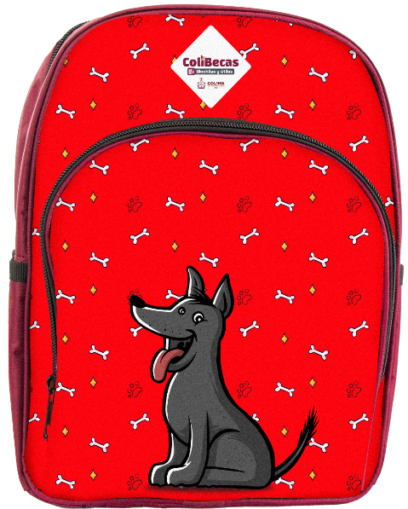
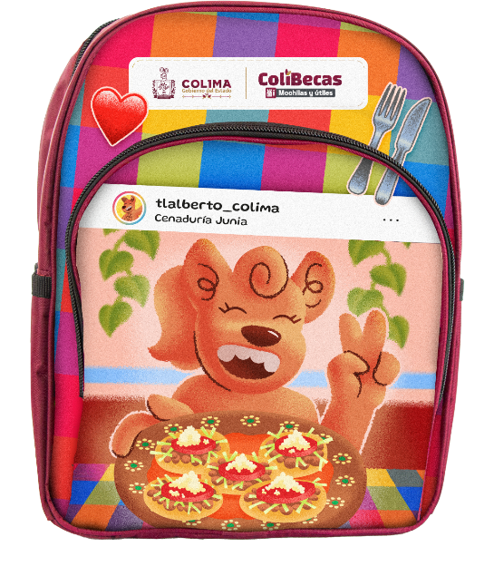
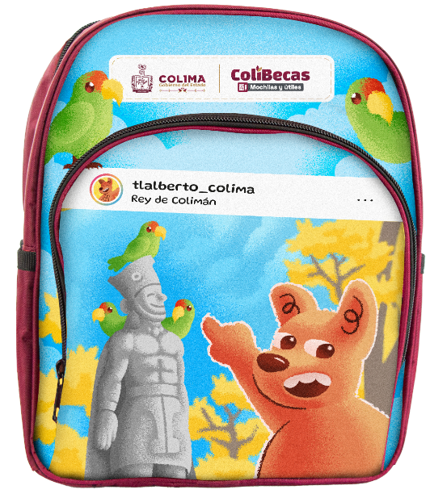

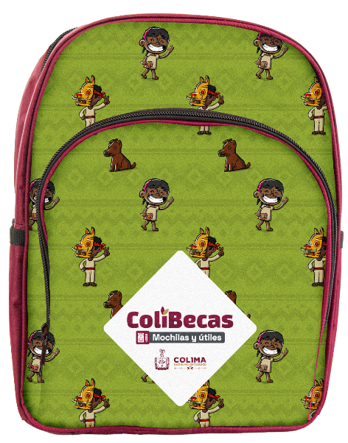
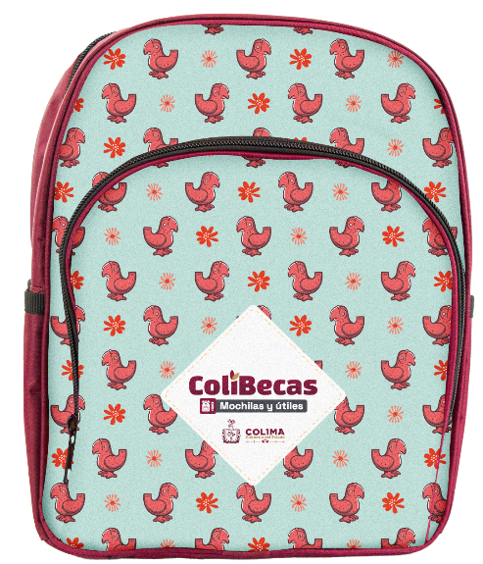
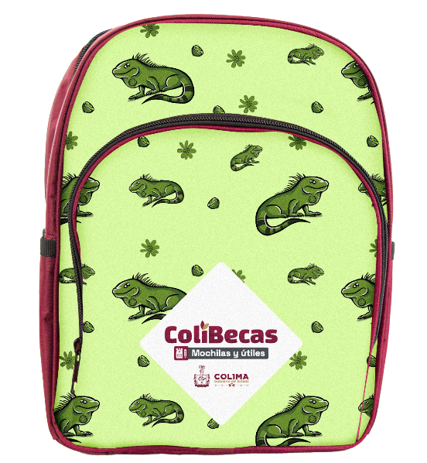

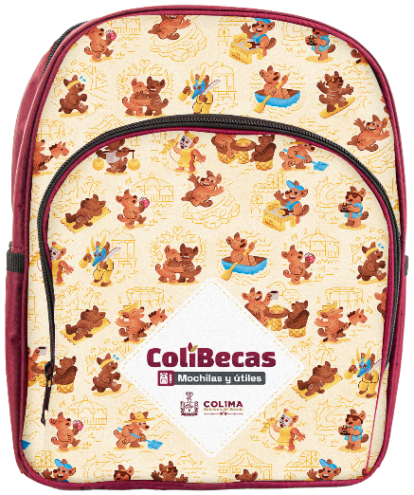

LINK DE DESCARGA:
https://www.mediafire.com/file_premium/lpx9itljv4zwpmq/GdC_ArtesMochilasPrescolar_2025.ai.zip/file
Se solicita que el proveedor genere una cantidad similar de cada diseño de acuerdo a la totalidad de piezas elaboradas.

DISEÑO DE MOCHILAS PARA PRIMARIA:

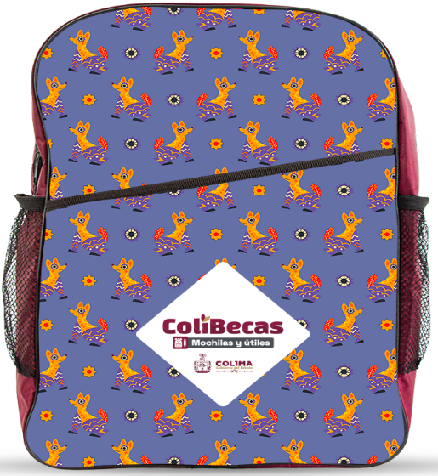
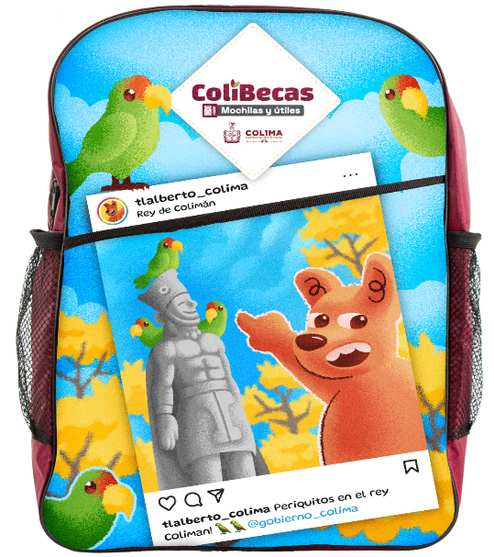

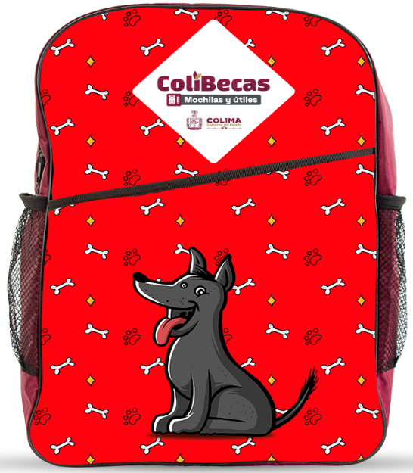
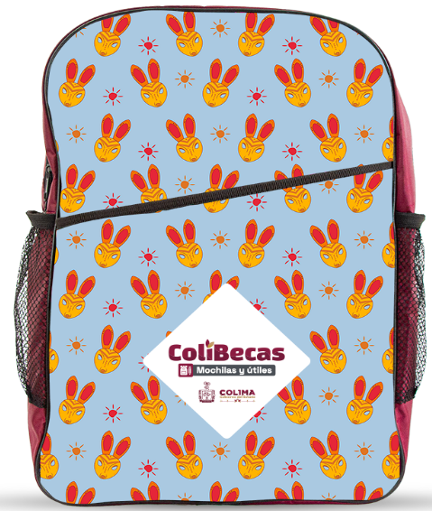
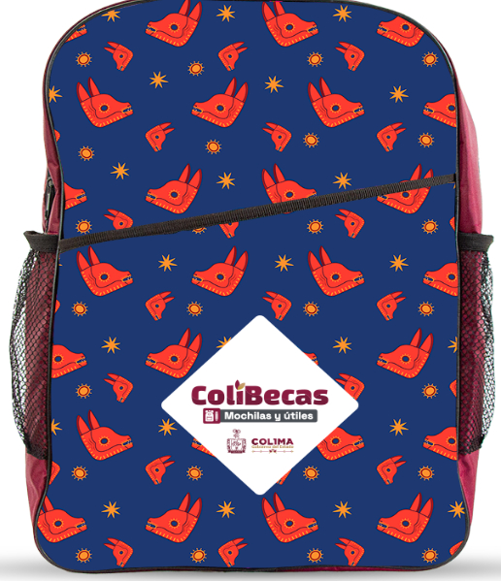

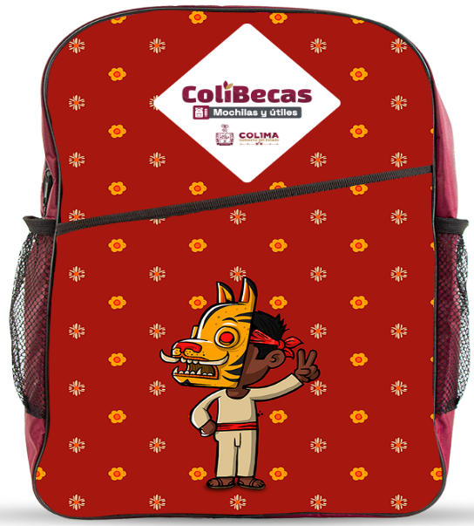
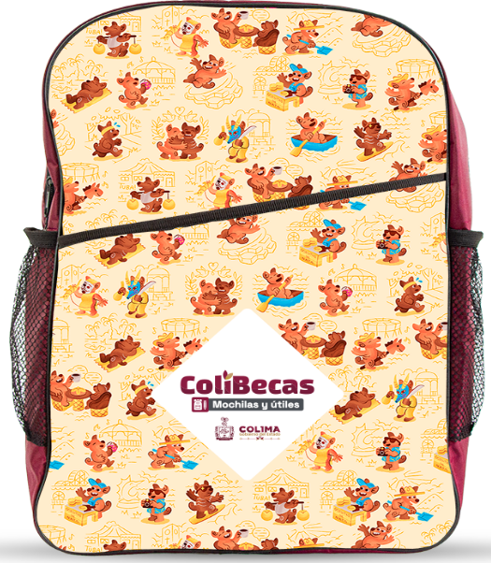

LINK DE DESCARGA:
https://www.mediafire.com/file_premium/tbrtjqhjmrw6qh9/GdC_ArtesMochilasPrimarias_2025.ai.zip/file
Se solicita que el proveedor genere una cantidad similar de cada diseño de acuerdo a la totalidad de piezas elaboradas.


DISEÑO EN LAS LIBRETAS. (Tamaño profesional)
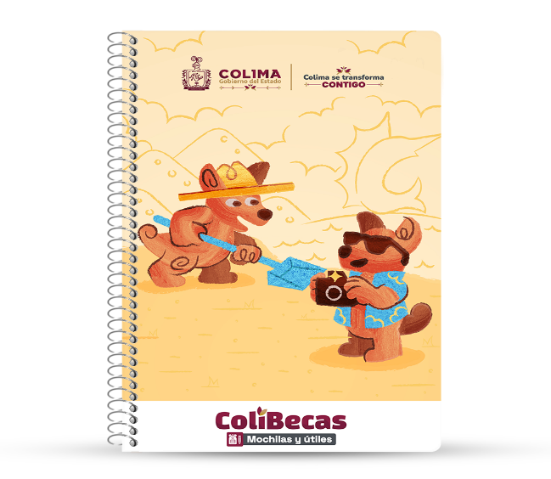
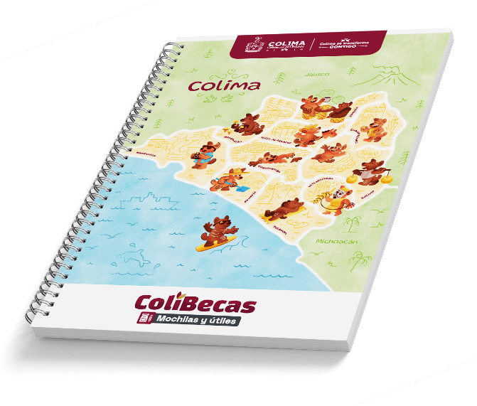









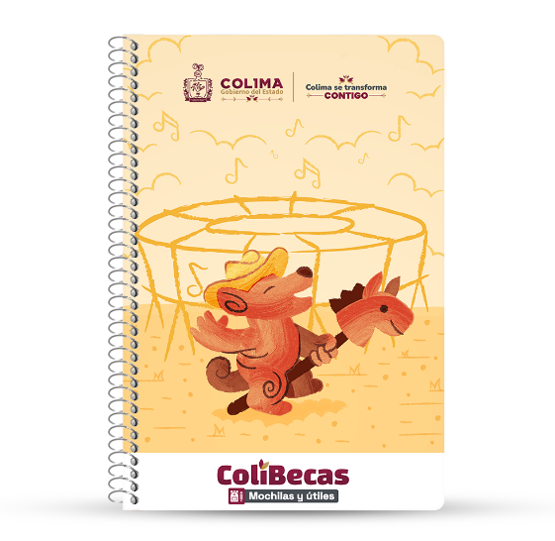
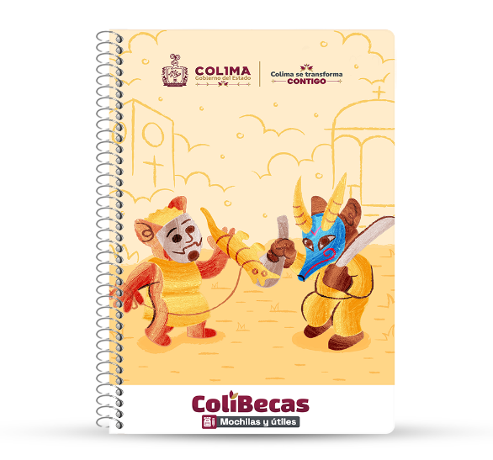


Link de descarga:
https://www.mediafire.com/file_premium/a02ktr1d774yn20/GdC_ArtesMochilasPrimarias_2025.ai.zip/file
Se solicita que el proveedor genere una cantidad similar de cada diseño de acuerdo a la totalidad de piezas elaboradas.
(Tamaño italiana)
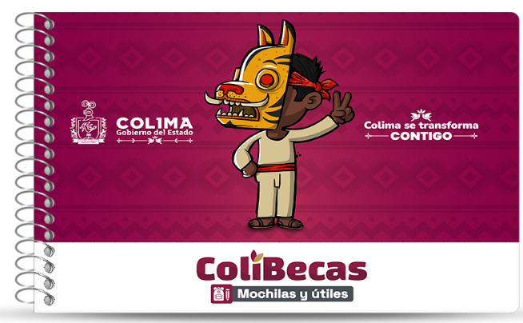
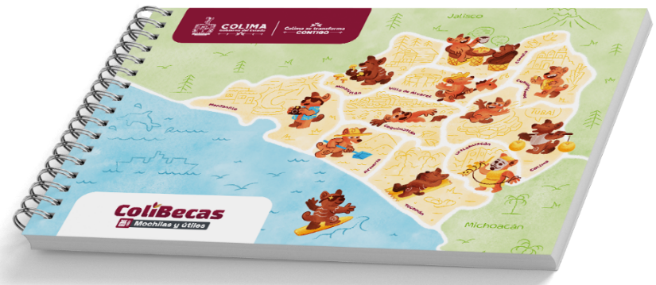

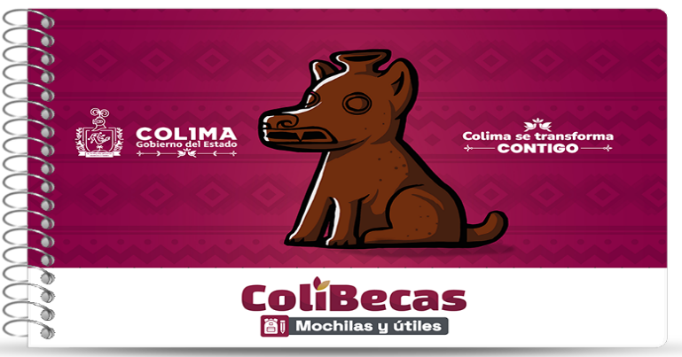

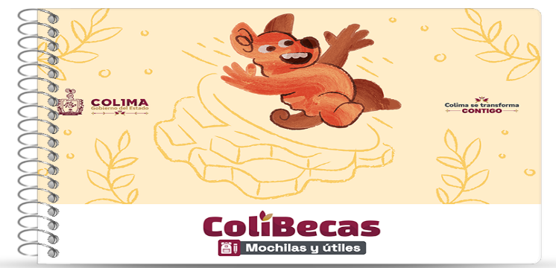
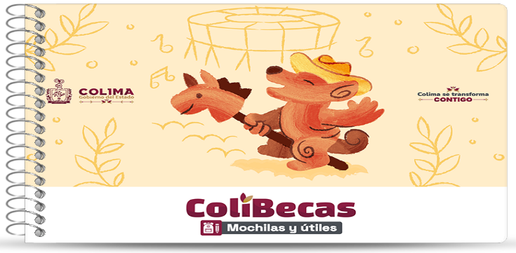

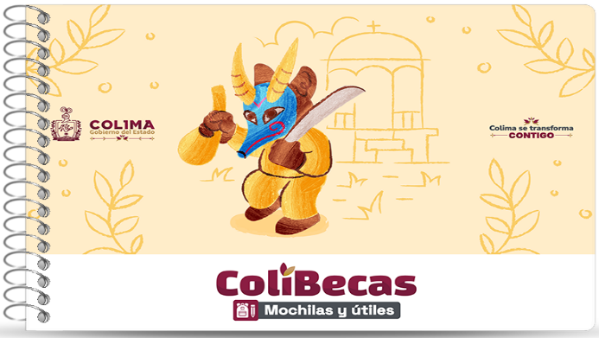
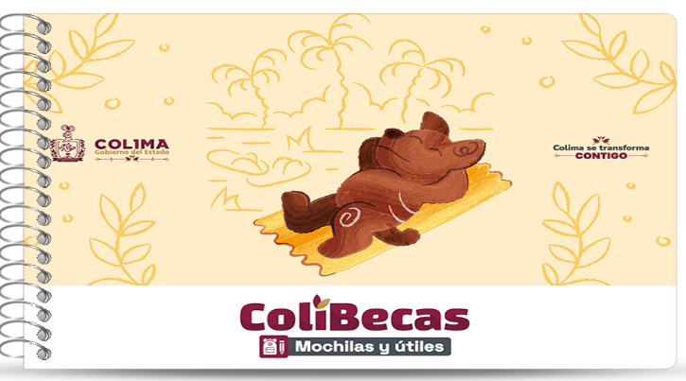
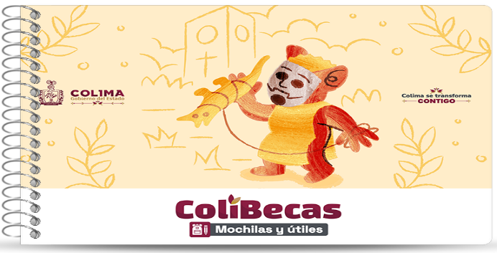
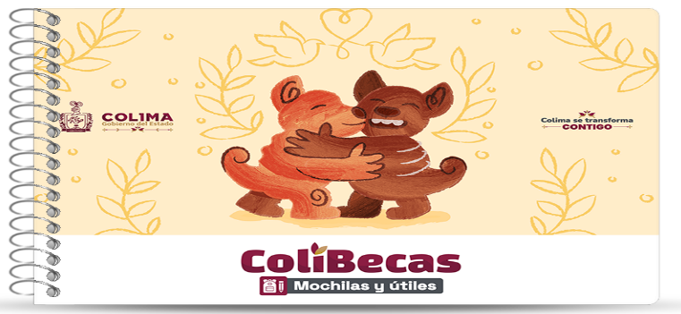

LINK DE DESCARGA:
https://www.mediafire.com/file_premium/vbubj9lubf706g4/GdC_ArtesMochilasPrimarias_2025.ai.zip/file
Se solicita que el proveedor genere una cantidad similar de cada diseño de acuerdo a la totalidad de piezas elaboradas.

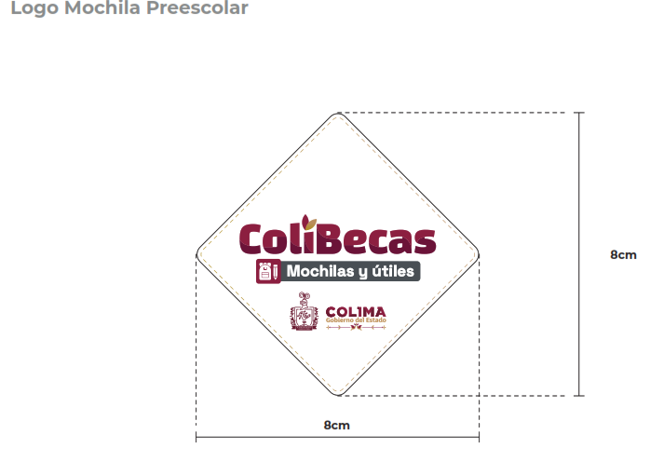
DISEÑO DE LOGO

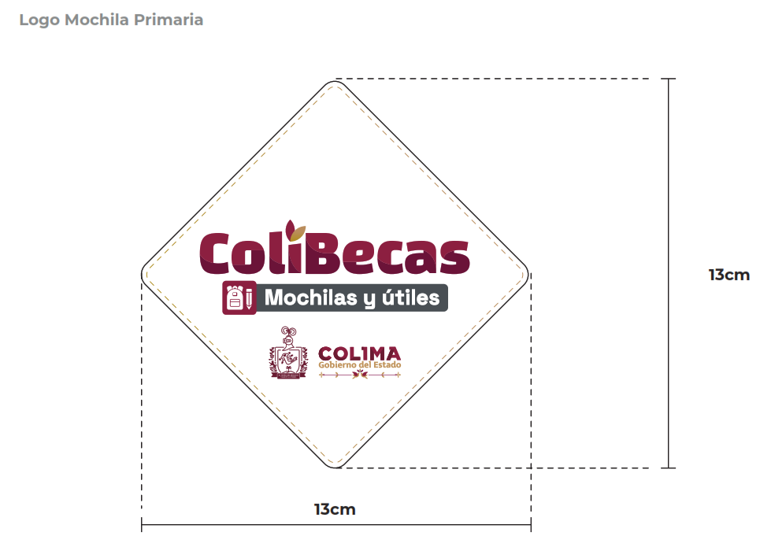

PARTIDA | CANTIDAD |  | UNIDAD | CONCEPTO | ESPECIFICACIONES
PARTIDA | MINIMO | MAXIMO | UNIDAD | CONCEPTO | ESPECIFICACIONES
1 | 12,084 | 12,447 | PIEZA | MOCHILAS PARA NIVEL PREESCOLAR | * Mochila color externo, variable según diseño; Tinto.  * Sublimado de alta definición en frente.  * Tamaño: ancho 23cm X fuelle 12 cm X alto 34 cm. (+/- 1cm)  * Tela de impresión por sublimación alta definición, tela de 600 X 400d. Forro interior: lado frontal con 210d, lado posterior con 210d. Piping sin funda de tela en color según diseño. Cierres de nylon puller normal. Bolsa frontal; 19 cm de ancho X 23 cm alto x 4cm de fuelle (+/- 1cm), vivo al perímetro de la bolsa en color tinto con cierres de nylon puller normal. Bolsa de malla lateral de color negro, tamaño: 12 cm de larga X 15 cm de alto, elástico de I pulgada en la parte superior.  * Espalda en poli pack, Tirante acolchonado con poli pack de 1/4 y con ribeteado con cinta poliéster de 1"  * Hebillas de 3 pasos de 1" fijada al tirante y paloma de sujeción al cuerpo principal de la mochila para cinta de ajuste de 1" Interiores con cubre costuras en non woven de 70 g.  * Vivo al perímetro de cuerpo principal en color negro.
2 | 55,856 | 57,532 | PIEZA | MOCHILAS PARA NIVEL PRIMARIA | * Mochila color externo, variable según diseño. Color en la base: Tinto.  * Sublimado de alta definición en fuelle y frente.  * Tamaño: ancho 31 cm X fuelle 14 cm X alto 40 cm. (+/- 1cm)  * Tela de impresión por sublimación de alta definición; tela de 600 X 400d. Forro interior; lado posterior con 210d. Piping sin funda de tela en color según diseño.  * Bolsa Principal: cierre de # 5 de nylon puller normal.  * Bolsa frontal, tipo sobre con cierre de nylon puller normal en forma diagonal: posición a 26 cm de alto x ancho 30 cm.  * Bolsa de malla lateral de color negro, tamaño: 14 cm de largo X 15 cm de alto, elástico: de 1 pulgada en la parte superior.  * Correa de corte exterior estilo "X".  * Espalda poli pack reforzada con cinta de 1.5" para tirante con remates en X cuadro por tirante Tirante acolchonado con poli pack de 1/4 y con ribeteado con cinta poliéster de I"  * Hebillas de 3 pasos de 1" fijada al tirante y paloma de sujeción al cuerpo principal para cinta de ajuste de 1" Interiores con cubre costuras en non woven de 70 g. Vivo al perímetro de cuerpo principal en color negro.
3 | 1,112 | 1,145 | PIEZA | PAQUETE DE ÚTILES PREESCOLAR 1ER GRADO: | * 1-I-ápiz de grafito HB/2 jumbo forma triangular, con borrador. "No Toxico"  * 1-Cuaderno de ESPIRAL Y SEGURO COILOCK de DIBUJO, tamaño profesional, de 100 hojas, papel bond de 52 gr. Pasta de 16 pts. Barniz UV. Con diseño del Programa.  * 1-Tijera escolar de 5 'l punta roma, hoja de acero inoxidable con mango de plástico.  * 1-Pegamento en barra de 10 gr "No toxico"  * 1-Sacapuntas escolar de plástico orificio jumbo.
4 | 5,887 | 6,064 | PIEZA | PAQUETE DE ÚTILES PRESCOLAR 2 GRADO: | * 1-Cuaderno de ESPIRAL Y SEGURO COILOCK de DIBUJO, tamaño profesional de 100 hojas papel bond de 52 gr. Pasta de 16 pts. Barniz UV. Con diseño del Programa.  * 1-Lápiz de grafito HB/2 jumbo forma triangular, con borrador. "No Tóxico"  * 1-Tijera escolar de 5 " punta roma, hoja de acero inoxidable con mango de plástico.  * 1-Sacapuntas escolar de plástico orificio jumbo.  * 1-pegamento en barra de 10 gr "No tóxico".
5 | 7,435 | 7,658 | PIEZA | PAQUETE DE ÚTILES PRESCOLAR TERCER GRADO | * 1-Cuaderno de ESPIRAL Y SEGURO COILOCK de DIBUJO, tamaño profesional, de 100 hojas, papel bond de 52 gr. Pasta de 16 pts. Barniz UV. Con diseño del Programa.  * 1-I-ápiz de madera grafito del número 2 forma hexagonal, con borrador. "No toxico".  * 1-Tijera escolar de 5 " punta roma, hoja de acero inoxidable con mango de plástico.  * 1-Pegamento en barra de 10 gr "No toxico".  * 1-Sacapuntas escolar de plástico con depósito. Medidas: Diámetro de 4.3cms. Y una altura de 3.5 cms. Forma redonda.  * 1-PapeI bond paquete c/IOO hojas blancas tamaño carta peso mnim075 r/m2.
6 | 14,590 | 15,028 | PIEZA | PAQUETE DE ÚTILES DE PRIMARIA 1RO Y 2DO GRADO | * 1-Cuaderno de ESPIRAL Y SEGURO COILOCK, de CUADRO GRANDE C7, forma italiana, de 100 hojas, con las páginas impresas con margen rojo y rayado azul, papel bond de 52 gr. Pasta de 16 pts. Barniz UV. Con diseño del Programa.  * 1-Cuaderno de ESPIRAL Y SEGURO COILOCK, de RAYA, forma italiana, de 100 hojas, con las páginas impresas con margen rojo y rayado azul, papel bond de 52 gr. Pasta de 16 pts. Barniz UV. Con diseño del Programa.  * 2-Iápiz de madera grafito del número 2 forma hexagonal, con borrador. "No tóxico".  * 1-Lápiz bicolor de madera forma hexagonal azul y roja, "No tóxico".  * 1-Goma para borrar tipo bloque medidas de 3 x 4 x 1 cm color blanco. "No tóxico"  * 1-Sacapuntas escolar de plástico con depósito. Medidas: Diámetro de 4.3cms. Y una altura de 3.5 cms. Forma redonda.  * 1-Tijera escolar de 5 " punta roma, hoja de acero inoxidable con mango de plástico.
7 | 35,639 | 36,708 | PIEZA | ÚTILES PARA NIVEL PRIMARIA- TERCERO, CUARTO, QUINTO Y SEXTO GRADO | * 2-Cuaderno de ESPIRAL Y SEGURO COILOCK de CUADRO CHICO (CS), tamaño profesional, de 100 hojas, papel bond de 52 gr. Con las páginas impresas con margen rojo y rayado azul. Pasta de 16 pts. Barniz UV. Con diseño del Programa.  * 1-Cuaderno de ESPIRAL Y SEGURO COILOCK de RAYA, tamaño profesional, de 100 hojas, papel bond de 52 gr. Con las páginas impresas con margen rojo y rayado azul. Pasta de 16 pts. Barniz UV. Con diseño del Programa.  * 2-Lápiz de madera grafito del número 2 forma hexagonal, con borrador. "No tóxico".  * 1-Lápiz bicolor de madera forma hexagonal azul y roja, "No tóxico".  * 3-Bolígrafo Punto Mediano tinta negra, roja y azul. Medida 14.4 cm de largo con tapón y tapa ventilada de seguridad al mismo color de la tinta, con grip ranurado.  * 1-Goma para borrar tipo bloque medidas de 3x4x1 cm color blanco. "No tóxico"  * 1-Sacapuntas escolar de plástico con depósito. Medidas: Diámetro de 4.3 cms. y una altura de 3.5 cms. Forma redonda.  * 1-Tijera escolar de 5" punta roma, hoja de acero inoxidable con mango de plástico.

___________________________________________________
NOMBRE COMPLETO, CARGO Y FIRMA
BAJO PROTESTA DE DECIR VERDAD

LICITACIÓN PÚBLICA NACIONAL
No. 06002-014-25
PARA LA ADQUISICION Y DISTRIBUCION DE PAQUETES DE UTILES ESCOLARES Y MOCHILAS PARA LOS ALUMNOS DE PREESCOLAR Y PRIMARIA DE ESCUELAS PUBLICAS DEL ESTADO DE COLIMA SOLICITADOS POR LA SECRETARÍA DE BIENESTAR, INCLUSIÓN SOCIAL Y MUJERES DEL ESTADO DE COLIMA
ANEXO NÚMERO 2 ECONÓMICO
PROPUESTA ECONÓMICA
POR PAQUETE UNICO
PARTIDA | CANTIDAD |  | UNIDAD | CONCEPTO | ESPECIFICACIONES | PRECIO UNITARIO SIN I.V.A. | SUBTOTAL MINIMO, SIN I.V.A. | SUBTOTAL MÁXIMO SIN I.V.A.
PARTIDA | MINIMO | MAXIMO
1 | 12,084 | 12,447 | PIEZA | MOCHILAS PARA NIVEL PREESCOLAR | * Mochila color externo, variable según diseño; Tinto.  * Sublimado de alta definición en frente.  * Tamaño: ancho 23cm X fuelle 12 cm X alto 34 cm. (+/- 1cm)  * Tela de impresión por sublimación alta definición, tela de 600 X 400d. Forro interior: lado frontal con 210d, lado posterior con 210d. Piping sin funda de tela en color según diseño. Cierres de nylon puller normal. Bolsa frontal; 19 cm de ancho X 23 cm alto x 4cm de fuelle (+/- 1cm), vivo al perímetro de la bolsa en color tinto con cierres de nylon puller normal. Bolsa de malla lateral de color negro, tamaño: 12 cm de larga X 15 cm de alto, elástico de I pulgada en la parte superior.  * Espalda en poli pack, Tirante acolchonado con poli pack de 1/4 y con ribeteado con cinta poliéster de 1"  * Hebillas de 3 pasos de 1" fijada al tirante y paloma de sujeción al cuerpo principal de la mochila para cinta de ajuste de 1" Interiores con cubre costuras en non woven de 70 g.  * Vivo al perímetro de cuerpo principal en color negro.
2 | 55,856 | 57,532 | PIEZA | MOCHILAS PARA NIVEL PRIMARIA | * Mochila color externo, variable según diseño. Color en la base: Tinto.  * Sublimado de alta definición en fuelle y frente.  * Tamaño: ancho 31 cm X fuelle 14 cm X alto 40 cm. (+/- 1cm)  * Tela de impresión por sublimación de alta definición; tela de 600 X 400d. Forro interior; lado posterior con 210d. Piping sin funda de tela en color según diseño.  * Bolsa Principal: cierre de # 5 de nylon puller normal.  * Bolsa frontal, tipo sobre con cierre de nylon puller normal en forma diagonal: posición a 26 cm de alto x ancho 30 cm.  * Bolsa de malla lateral de color negro, tamaño: 14 cm de largo X 15 cm de alto, elástico: de 1 pulgada en la parte superior.  * Correa de corte exterior estilo "X".  * Espalda poli pack reforzada con cinta de 1.5" para tirante con remates en X cuadro por tirante Tirante acolchonado con poli pack de 1/4 y con ribeteado con cinta poliéster de I"  * Hebillas de 3 pasos de 1" fijada al tirante y paloma de sujeción al cuerpo principal para cinta de ajuste de 1" Interiores con cubre costuras en non woven de 70 g. Vivo al perímetro de cuerpo principal en color negro.
3 | 1,112 | 1,145 | PIEZA | PAQUETE DE ÚTILES PREESCOLAR 1ER GRADO: | * 1-I-ápiz de grafito HB/2 jumbo forma triangular, con borrador. "No Toxico"  * 1-Cuaderno de ESPIRAL Y SEGURO COILOCK de DIBUJO, tamaño profesional, de 100 hojas, papel bond de 52 gr. Pasta de 16 pts. Barniz UV. Con diseño del Programa.  * 1-Tijera escolar de 5 'l punta roma, hoja de acero inoxidable con mango de plástico.  * 1-Pegamento en barra de 10 gr "No toxico"  * 1-Sacapuntas escolar de plástico orificio jumbo.
4 | 5,887 | 6,064 | PIEZA | PAQUETE DE ÚTILES PRESCOLAR 2 GRADO: | * 1-Cuaderno de ESPIRAL Y SEGURO COILOCK de DIBUJO, tamaño profesional de 100 hojas papel bond de 52 gr. Pasta de 16 pts. Barniz UV. Con diseño del Programa.  * 1-Lápiz de grafito HB/2 jumbo forma triangular, con borrador. "No Tóxico"  * 1-Tijera escolar de 5 " punta roma, hoja de acero inoxidable con mango de plástico.  * 1-Sacapuntas escolar de plástico orificio jumbo.  * 1-pegamento en barra de 10 gr "No tóxico".
5 | 7,435 | 7,658 | PIEZA | PAQUETE DE ÚTILES PRESCOLAR TERCER GRADO | * 1-Cuaderno de ESPIRAL Y SEGURO COILOCK de DIBUJO, tamaño profesional, de 100 hojas, papel bond de 52 gr. Pasta de 16 pts. Barniz UV. Con diseño del Programa.  * 1-I-ápiz de madera grafito del número 2 forma hexagonal, con borrador. "No toxico".  * 1-Tijera escolar de 5 " punta roma, hoja de acero inoxidable con mango de plástico.  * 1-Pegamento en barra de 10 gr "No toxico".  * 1-Sacapuntas escolar de plástico con depósito. Medidas: Diámetro de 4.3cms. Y una altura de 3.5 cms. Forma redonda.  * 1-PapeI bond paquete c/IOO hojas blancas tamaño carta peso mnim075 r/m2.
6 | 14,590 | 15,028 | PIEZA | PAQUETE DE ÚTILES DE PRIMARIA 1RO Y 2DO GRADO | * 1-Cuaderno de ESPIRAL Y SEGURO COILOCK, de CUADRO GRANDE C7, forma italiana, de 100 hojas, con las páginas impresas con margen rojo y rayado azul, papel bond de 52 gr. Pasta de 16 pts. Barniz UV. Con diseño del Programa.  * 1-Cuaderno de ESPIRAL Y SEGURO COILOCK, de RAYA, forma italiana, de 100 hojas, con las páginas impresas con margen rojo y rayado azul, papel bond de 52 gr. Pasta de 16 pts. Barniz UV. Con diseño del Programa.  * 2-Iápiz de madera grafito del número 2 forma hexagonal, con borrador. "No tóxico".  * 1-Lápiz bicolor de madera forma hexagonal azul y roja, "No tóxico".  * 1-Goma para borrar tipo bloque medidas de 3 x 4 x 1 cm color blanco. "No tóxico"  * 1-Sacapuntas escolar de plástico con depósito. Medidas: Diámetro de 4.3cms. Y una altura de 3.5 cms. Forma redonda.  * 1-Tijera escolar de 5 " punta roma, hoja de acero inoxidable con mango de plástico.
7 | 35,639 | 36,708 | PIEZA | ÚTILES PARA NIVEL PRIMARIA- TERCERO, CUARTO, QUINTO Y SEXTO GRADO | * 2-Cuaderno de ESPIRAL Y SEGURO COILOCK de CUADRO CHICO (CS), tamaño profesional, de 100 hojas, papel bond de 52 gr. Con las páginas impresas con margen rojo y rayado azul. Pasta de 16 pts. Barniz UV. Con diseño del Programa.  * 1-Cuaderno de ESPIRAL Y SEGURO COILOCK de RAYA, tamaño profesional, de 100 hojas, papel bond de 52 gr. Con las páginas impresas con margen rojo y rayado azul. Pasta de 16 pts. Barniz UV. Con diseño del Programa.  * 2-Lápiz de madera grafito del número 2 forma hexagonal, con borrador. "No tóxico".  * 1-Lápiz bicolor de madera forma hexagonal azul y roja, "No tóxico".  * 3-Bolígrafo Punto Mediano tinta negra, roja y azul. Medida 14.4 cm de largo con tapón y tapa ventilada de seguridad al mismo color de la tinta, con grip ranurado.  * 1-Goma para borrar tipo bloque medidas de 3x4x1 cm color blanco. "No tóxico"  * 1-Sacapuntas escolar de plástico con depósito. Medidas: Diámetro de 4.3 cms. y una altura de 3.5 cms. Forma redonda.  * 1-Tijera escolar de 5" punta roma, hoja de acero inoxidable con mango de plástico.
SUBTOTAL SIN I.V.A.
I.V.A.
TOTAL CON I.V.A. INCLUIDO

___________________________________________________
NOMBRE COMPLETO, CARGO Y FIRMA
BAJO PROTESTA DE DECIR VERDAD

ANEXO 3 (PUNTO 3.3)

MTRA. NOEMÍ SOFÍA HERRERA NÚÑEZ
SUBSECRETARIA DE ADMINISTRACIÓN
SECRETARIA DE PLANEACIÓN, FINANZAS Y ADMINISTRACIÓN.
GOBIERNO DEL ESTADO DECOLIMA
COLIMA, COL.
FORMATO DE INFORMACIÓN PARA ACREDITAR LA EXISTENCIA Y PERSONALIDAD DEL PROVEEDOR
Yo, ___(nombre)_, manifiesto BAJO PROTESTA DE DECIR VERDAD, que los datos aquí asentados, son ciertos y han sido debidamente verificados y que cuento con facultades suficientes para comprometer a mi representada a través de la propuesta en la presente Licitación Pública Nacional No. 06002-014-25, a nombre y representación de: _(nombre de la persona física o moral).
Clave del Registro Federal de Contribuyentes:
Calle y Número:
Colonia: |  | Delegación o Municipio:
Código Postal: |  | Entidad Federativa:
Teléfonos: |  |  |  | Fax:
Correo electrónico: (opcional)

Fecha y Número de la escritura pública en la que consta su acta constitutiva:
Nombre, número y circunscripción del Notario Público o Fedatario que las protocolizó:
Relación de Socios (Apellido Paterno, Apellido Materno y Nombres):
Descripción del objeto social, actividad comercial o profesional:
Reformas o modificaciones al acta constitutiva:
Nombre, número y circunscripción del Notario Público o Fedatario que las protocolizó:
Fecha y datos de su inscripción en el Registro Público de Comercio:
Nombre y domicilio del apoderado o representante:
Datos de la Escritura Pública mediante la cual acredita su personalidad y facultades para suscribir la propuesta:
Escritura pública número y Fecha:
Nombre, número, y circunscripción del Notario o Fedatario Público que la protocolizó:

______________________________________
NOMBRE COMPLETO, CARGO Y FIRMA
BAJO PROTESTA DE DECIR VERDAD

ANEXO 4 (punto 3.4)
CARTA DE ACEPTACIÓN DE BASES.

(Lugar y Fecha de Expedición)

MTRA. NOEMÍ SOFÍA HERRERA NÚÑEZ
SUBSECRETARIA DE ADMINISTRACIÓN
SECRETARIA DE PLANEACIÓN, FINANZAS Y ADMINISTRACIÓN.
GOBIERNO DEL ESTADO DECOLIMA
COLIMA, COL.

Por este conducto le manifiesto a usted que el suscrito y en mi calidad de (licitante o apoderado) de la empresa _ (Persona Física o Moral) con relación a la Licitación Pública Nacional No.06002-014-25 PARA LA ADQUISICION Y DISTRIBUCION DE PAQUETES DE UTILES ESCOLARES Y MOCHILAS PARA LOS ALUMNOS DE PREESCOLAR Y PRIMARIA DE ESCUELAS PUBLICAS DEL ESTADO DE COLIMA SOLICITADOS POR LA SECRETARÍA DE BIENESTAR, INCLUSIÓN SOCIAL Y MUJERES DEL ESTADO DE COLIMA, he leído íntegramente el contenido de las bases y acepto participar en esta licitación conforme a éstas, respetando y cumpliendo íntegramente el contenido de las mismas, así mismo para los efectos que surtan en caso de adjudicación.

___________________________________________
NOMBRE COMPLETO, CARGO Y FIRMA
BAJO PROTESTA DE DECIR VERDAD

ANEXO 5 (punto 3.5)
DECLARACIÓN DE INTEGRIDAD

(Lugar y Fecha de Expedición)

MTRA. NOEMÍ SOFÍA HERRERA NÚÑEZ
SUBSECRETARIA DE ADMINISTRACIÓN
SECRETARIA DE PLANEACIÓN, FINANZAS Y ADMINISTRACIÓN.
GOBIERNO DEL ESTADO DECOLIMA
COLIMA, COL.

En relación a la Licitación Pública Nacional No. 06002-014-25 PARA LA ADQUISICION Y DISTRIBUCION DE PAQUETES DE UTILES ESCOLARES Y MOCHILAS PARA LOS ALUMNOS DE PREESCOLAR Y PRIMARIA DE ESCUELAS PUBLICAS DEL ESTADO DE COLIMA SOLICITADOS POR LA SECRETARÍA DE BIENESTAR, INCLUSIÓN SOCIAL Y MUJERES DEL ESTADO DE COLIMA, el que suscribe __(concursante o apoderado)__en mi carácter de__________________ a nombre de _____ (Persona física o moral) _____ me permito manifestar lo siguiente:

Declaro BAJO PROTESTA DE DECIR VERDAD y con la representación legal que ostento, que esta _____ (Persona Física o Moral) _____ al igual que sus asociados por sí mismos o través de interpósita persona, se abstendrán de adoptar conductas, para que los servidores públicos del Gobierno del Estado de Colima, induzcan o alteren las evaluaciones de las propuestas, el resultado del procedimiento, u otros aspectos que otorguen condiciones más ventajosas con relación a los demás participantes.

____________________________________
NOMBRE COMPLETO, CARGO Y FIRMA
BAJO PROTESTA DE DECIR VERDAD

ANEXO 6 (punto 3.6)
CARTA DEL ARTÍCULO 38 DE LA LAASSPEC Y 49 DE LA LGRA

(Lugar y Fecha de Expedición)

MTRA. NOEMÍ SOFÍA HERRERA NÚÑEZ
SUBSECRETARIA DE ADMINISTRACIÓN
SECRETARIA DE PLANEACIÓN, FINANZAS Y ADMINISTRACIÓN.
GOBIERNO DEL ESTADO DECOLIMA
COLIMA, COL.

En relación a la Licitación Pública Nacional No. 06002-014-25 PARA LA ADQUISICION Y DISTRIBUCION DE PAQUETES DE UTILES ESCOLARES Y MOCHILAS PARA LOS ALUMNOS DE PREESCOLAR Y PRIMARIA DE ESCUELAS PUBLICAS DEL ESTADO DE COLIMA SOLICITADOS POR LA SECRETARÍA DE BIENESTAR, INCLUSIÓN SOCIAL Y MUJERES DEL ESTADO DE COLIMA, el que suscribe __________________________ en mi carácter de__________________ a nombre de _____ (persona física o moral) _____ me permito manifestar lo siguiente:

Declaro BAJO PROTESTA DE DECIR VERDAD y con la representación legal que ostento, que esta _____ (Persona Física o Moral) _____ al igual que sus asociados no se encuentran dentro de ninguno de los supuestos comprendidos en el artículo 38 de la Ley de Adquisiciones, Arrendamientos y Servicios del Sector Público del Estado de Colima. Asimismo, que tampoco desempeño (amos) empleo, cargo o comisión en el servicio público y en caso de desempeñarlo, con la formalización del contrato correspondiente no se actualiza un Conflicto de Interés, tal y como lo establece la fracción IX del Artículo 49 de la Ley General de Responsabilidades Administrativas.

__________________________________
NOMBRE COMPLETO, CARGO Y FIRMA
BAJO PROTESTA DE DECIR VERDAD

ANEXO 7 (Punto 3.7)
CARTA DE GARANTÍA DE LOS BIENES, ARRENDAMIENTOS O SERVICIOS

(Lugar y Fecha de Expedición)

MTRA. NOEMÍ SOFÍA HERRERA NÚÑEZ
SUBSECRETARIA DE ADMINISTRACIÓN
SECRETARIA DE PLANEACIÓN, FINANZAS Y ADMINISTRACIÓN.
GOBIERNO DEL ESTADO DECOLIMA
COLIMA, COL.

El que suscribe__________________________________________________________ representante legal de la empresa __________________________________, manifiesta que en caso de que a mi representada le sea adjudicado el contrato derivado del procedimiento de la Licitación Pública No. 06002-014-25 PARA LA ADQUISICION Y DISTRIBUCION DE PAQUETES DE UTILES ESCOLARES Y MOCHILAS PARA LOS ALUMNOS DE PREESCOLAR Y PRIMARIA DE ESCUELAS PUBLICAS DEL ESTADO DE COLIMA SOLICITADOS POR LA SECRETARÍA DE BIENESTAR, INCLUSIÓN SOCIAL Y MUJERES DEL ESTADO DE COLIMA, me comprometo a garantizar cada uno de los insumos contra defecto de fabricación durante 3 meses contando a partir de la entrega de los paquetes, periodo en el cual el requirente podrá notificar por escrito o vía correo electrónico el material defectuoso y se hará la respectiva reposición de dichos paquetes de Mochilas con Útiles escolares en un periodo máximo de 10 días hábiles, con las características señaladas en el ANEXOS NÚMERO 1 TÉCNICO de las presentes bases, autorizadas bajo las normas oficiales mexicanas, a falta de estás cumpliré con las Normas internacionales.

______________________________________
NOMBRE COMPLETO, CARGO Y FIRMA
BAJO PROTESTA DE DECIR VERDAD
ANEXO 8 (Punto 3.11)
INFRAESTRUCTURA, CAPACIDAD TÉCNICA, ADMINISTRATIVA Y ECONÓMICA.

(Lugar y Fecha de Expedición)

MTRA. NOEMÍ SOFÍA HERRERA NÚÑEZ
SUBSECRETARIA DE ADMINISTRACIÓN
SECRETARIA DE PLANEACIÓN, FINANZAS Y ADMINISTRACIÓN.
GOBIERNO DEL ESTADO DECOLIMA
COLIMA, COL.

El que suscribe__________________________________________________________ representante legal de la empresa __________________________________, manifiesto BAJO PROTESTA DE DECIR VERDAD que mi representada cuenta con la infraestructura y la capacidad técnica, administrativa y económica para proporcionar los bienes y/o servicios objeto de la presente Licitación Pública Nacional No. 06002-014-25 PARA LA ADQUISICION Y DISTRIBUCION DE PAQUETES DE UTILES ESCOLARES Y MOCHILAS PARA LOS ALUMNOS DE PREESCOLAR Y PRIMARIA DE ESCUELAS PUBLICAS DEL ESTADO DE COLIMA SOLICITADOS POR LA SECRETARÍA DE BIENESTAR, INCLUSIÓN SOCIAL Y MUJERES DEL ESTADO DE COLIMA,

___________________________________
NOMBRE COMPLETO, CARGO Y FIRMA
BAJO PROTESTA DE DECIR VERDAD

ANEXO 9 (Punto 3.12)
GIRO U OBJETO SOCIAL.

(Lugar y Fecha de Expedición)

MTRA. NOEMÍ SOFÍA HERRERA NÚÑEZ
SUBSECRETARIA DE ADMINISTRACIÓN
SECRETARIA DE PLANEACIÓN, FINANZAS Y ADMINISTRACIÓN.
GOBIERNO DEL ESTADO DECOLIMA
COLIMA, COL.

El que suscribe__________________________________________________________ representante legal de la empresa __________________________________, manifiesto BAJO PROTESTA DE DECIR VERDAD que mi representada cuenta con el Giro u Objeto Social y que las actividades comerciales o profesionales de la misma están relacionadas con los bienes o servicios objeto de la presente licitación para proporcionar los bienes y/o servicios objeto de la presente Licitación Pública Nacional No. 06002-014-25 PARA LA ADQUISICION Y DISTRIBUCION DE PAQUETES DE UTILES ESCOLARES Y MOCHILAS PARA LOS ALUMNOS DE PREESCOLAR Y PRIMARIA DE ESCUELAS PUBLICAS DEL ESTADO DE COLIMA SOLICITADOS POR LA SECRETARÍA DE BIENESTAR, INCLUSIÓN SOCIAL Y MUJERES DEL ESTADO DE COLIMA.

________________________________________
NOMBRE COMPLETO, CARGO Y FIRMA
BAJO PROTESTA DE DECIR VERDAD

ANEXO 10 (Punto 3.13)
SUBCONTRATACIONES

(Lugar y Fecha de Expedición)

MTRA. NOEMÍ SOFÍA HERRERA NÚÑEZ
SUBSECRETARIA DE ADMINISTRACIÓN
SECRETARIA DE PLANEACIÓN, FINANZAS Y ADMINISTRACIÓN.
GOBIERNO DEL ESTADO DECOLIMA
COLIMA, COL.

El que suscribe__________________________________________________________ representante legal de la empresa __________________________________, en atención al punto 3.14 de las presentes bases manifiesto BAJO PROTESTA DE DECIR VERDAD que __ (SI o NO)___ tengo contemplado subcontratar el___ (arrendamiento, bien o servicio)_________________________ para la Licitación Pública Nacional No. 06002-014-25 PARA LA ADQUISICION Y DISTRIBUCION DE PAQUETES DE UTILES ESCOLARES Y MOCHILAS PARA LOS ALUMNOS DE PREESCOLAR Y PRIMARIA DE ESCUELAS PUBLICAS DEL ESTADO DE COLIMA SOLICITADOS POR LA SECRETARÍA DE BIENESTAR, INCLUSIÓN SOCIAL Y MUJERES DEL ESTADO DE COLIMA.
(En caso de que SÍ tenga contemplado subcontratar deberá manifestar la justificación en la que fundamenten la imposibilidad de solventar su propuesta sin realizar una subcontratación, así como los nombres, razón o denominación social de las personas físicas o morales, que pretenda subcontratar).
JUSTIFICACIÓN Y FUNDAMENTACIÓN DE LA SUBCONTRATACIÓN Y NOMBRES, RAZÓN O DENOMINACIÓN SOCIAL
________________________________________________________________________________________________________________________________________________________________________________________________________________________________________________________________________________________________________________________________________

_______________________________________
NOMBRE COMPLETO, CARGO Y FIRMA
BAJO PROTESTA DE DECIR VERDAD

ANEXO 11 (Punto 3.14)
ESCRITO QUE FACULTE AL PARTICIPANTE A INTERVENIR EN LA LICITACIÓN

(Lugar y Fecha de Expedición)

MTRA. NOEMÍ SOFÍA HERRERA NÚÑEZ
SUBSECRETARIA DE ADMINISTRACIÓN
SECRETARIA DE PLANEACIÓN, FINANZAS Y ADMINISTRACIÓN.
GOBIERNO DEL ESTADO DECOLIMA
COLIMA, COL.

El que suscribe__________________________________________________________ representante legal de la empresa __________________________________, manifiesto BAJO PROTESTA DE DECIR VERDAD que cuento con las facultades suficientes para adquirir compromisos para la Licitación Pública Nacional No. 06002-014-25 PARA LA ADQUISICION Y DISTRIBUCION DE PAQUETES DE UTILES ESCOLARES Y MOCHILAS PARA LOS ALUMNOS DE PREESCOLAR Y PRIMARIA DE ESCUELAS PUBLICAS DEL ESTADO DE COLIMA SOLICITADOS POR LA SECRETARÍA DE BIENESTAR, INCLUSIÓN SOCIAL Y MUJERES DEL ESTADO DE COLIMA.

________________________________________
NOMBRE COMPLETO, CARGO Y FIRMA
BAJO PROTESTA DE DECIR VERDAD

ANEXO 12 (Punto 3.15)

ESCRITO DE DETERMINACIÓN INDEPENDIENTE DE PROPUESTA
(PRESENTACIÓN DE PROPUESTA INDIVIDUAL)

(Lugar y Fecha de Expedición)

MTRA. NOEMÍ SOFÍA HERRERA NÚÑEZ
SUBSECRETARIA DE ADMINISTRACIÓN
SECRETARIA DE PLANEACIÓN, FINANZAS Y ADMINISTRACIÓN.
GOBIERNO DEL ESTADO DECOLIMA
COLIMA, COL.

El que suscribe__________________________________________________________ representante legal de la empresa __________________________________, respecto a la Licitación Pública Nacional No. 06002-014-25 PARA LA ADQUISICION Y DISTRIBUCION DE PAQUETES DE UTILES ESCOLARES Y MOCHILAS PARA LOS ALUMNOS DE PREESCOLAR Y PRIMARIA DE ESCUELAS PUBLICAS DEL ESTADO DE COLIMA SOLICITADOS POR LA SECRETARÍA DE BIENESTAR, INCLUSIÓN SOCIAL Y MUJERES DEL ESTADO DE COLIMA, manifiesto BAJO PROTESTA DE DECIR VERDAD que determino mi propuesta de manera independiente, sin consultar, comunicar o acordar con ningún otro participante. Además, manifiesto conocer las infracciones y sanciones aplicables en caso de cometer alguna práctica prohibida por la Ley Federal de Competencia.

_____________________________________
NOMBRE COMPLETO, CARGO Y FIRMA
BAJO PROTESTA DE DECIR VERDAD

ANEXO 13 (Punto 3.16)
ESCRITO PARA PRESENTAR PROPUESTAS CONJUNTAS

(Lugar y Fecha de Expedición)

Este punto no aplica para la presente licitación.

ANEXO 14 (Punto 3.17)
CARTA COMPROMISO

(Lugar y Fecha de Expedición)

MTRA. NOEMÍ SOFÍA HERRERA NÚÑEZ
SUBSECRETARIA DE ADMINISTRACIÓN
SECRETARIA DE PLANEACIÓN, FINANZAS Y ADMINISTRACIÓN.
GOBIERNO DEL ESTADO DECOLIMA
COLIMA, COL.

El que suscribe__________________________________________________________ representante legal de la empresa __________________________________, manifiesto que en caso de que a mi representada le sea adjudicado el contrato derivado del procedimiento de la Licitación Pública Nacional No. 06002-014-25 LA ADQUISICION Y DISTRIBUCION DE PAQUETES DE UTILES ESCOLARES Y MOCHILAS PARA LOS ALUMNOS DE PREESCOLAR Y PRIMARIA DE ESCUELAS PUBLICAS DEL ESTADO DE COLIMA SOLICITADOS POR LA SECRETARÍA DE BIENESTAR, INCLUSIÓN SOCIAL Y MUJERES DEL ESTADO DE COLIMA, me comprometo BAJO PROTESTA DE DECIR VERDAD a garantizar los bienes con las características señaladas en el ANEXO NÚMERO 1 TECNICO, en los términos de honradez, calidad y eficiencia requeridos, así como respetar la vigencia de la oferta hasta la entrega total de los bienes y/o servicios y de acuerdo a lo solicitados en el ANEXO NÚMERO 1 TÉCNICO.

_______________________________________
NOMBRE COMPLETO, CARGO Y FIRMA
BAJO PROTESTA DE DECIR VERDAD

ANEXO 15 (Punto 3.18)
TRANSPARENCIA Y DATOS PERSONALES

(Lugar y Fecha de Expedición)

MTRA. NOEMÍ SOFÍA HERRERA NÚÑEZ
SUBSECRETARIA DE ADMINISTRACIÓN
SECRETARIA DE PLANEACIÓN, FINANZAS Y ADMINISTRACIÓN.
GOBIERNO DEL ESTADO DECOLIMA
COLIMA, COL.

El que suscribe__________________________________________________________ representante legal de la empresa __________________________________, enterado(a) de las disposiciones contenidas en el artículo 29 de la Ley de Transparencia y acceso a la información Pública y los demás relativos del mismo ordenamiento legal, la Ley de protección de Datos personales y los lineamientos técnicos generales para la publicación, homologación y estandarización de la información de las obligaciones establecidas en el titulo quinto y en la fracción IV del artículo 31 de la Ley general de transparencia y acceso a la información pública que deben difundir los sujetos obligados en los portales de Internet y en la plataforma nacional de transparencia, manifiesto mi conformidad en el tratamiento público de lo los datos personales y/o de mi representada que el Gobierno del Estado de Colima como sujeto obligado y cumpliendo las leyes, reglamentos y disposiciones legales realice de todos los actos de la presente Licitación Pública Nacional No. 06002-014-25 PARA LA ADQUISICION Y DISTRIBUCION DE PAQUETES DE UTILES ESCOLARES Y MOCHILAS PARA LOS ALUMNOS DE PREESCOLAR Y PRIMARIA DE ESCUELAS PUBLICAS DEL ESTADO DE COLIMA SOLICITADOS POR LA SECRETARÍA DE BIENESTAR, INCLUSIÓN SOCIAL Y MUJERES DEL ESTADO DE COLIMA, así como de los actos jurídicos que de ella se deriven.

____________________________________
NOMBRE COMPLETO, CARGO Y FIRMA
BAJO PROTESTA DE DECIR VERDAD

ANEXO 16 (Punto 3.19)
ANTICORRUPCIÓN

(Lugar y Fecha de Expedición)

MTRA. NOEMÍ SOFÍA HERRERA NÚÑEZ
SUBSECRETARIA DE ADMINISTRACIÓN
DE LA SECRETARÍA DE PLANEACIÓN, FINANZAS
Y ADMINISTRACIÓN GOBIERNO DEL ESTADO DE COLIMA
PRESENTE

El que suscribe__________________________________________________________ representante legal de la empresa __________________________________, enterado(a) y avisad(a) de las disposiciones contenidas en los artículos 66, 81, 82 y 83 de la Ley General de Responsabilidades Administrativas, el artículo 238 fracción II del Código Penal para el Estado de Colima y el artículo 222 fracción II del Código Penal Federal, que por medio del presente reconozco las consecuencias jurídicas en las que puedo incurrir si doy, prometo o entrego cualquier beneficio o bien, en forma directa o indirecta, para que el servidor público del Gobierno del Estado de Colima haga u omita un acto relacionado con sus funciones, a su empleo, cargo, comisión con sus funciones o con las de otro servidor público, o bien, abusen de su influencia real o supuesta, con el propósito de obtener o mantener, para sí mismo o para un tercero, un beneficio o ventaja, con independencia de la aceptación o recepción del beneficio o del resultado obtenido. En consecuencia, me doy por enterado(a) y avisado(a) de las consecuencias jurídicas que reproduce la conducta antes descrita, misma que se encuentra contemplada en las disposiciones administrativas y tipificada en las leyes penales y aquellas que resulten aplicables.

__________________________________
NOMBRE COMPLETO, CARGO Y FIRMA
BAJO PROTESTA DE DECIR VERDAD

ANEXO 17 (Punto 2.2 Inciso d)
ACLARACION DE DUDAS Y PREGUNTAS DE LAS BASES
(Lugar y Fecha de Expedición)
MTRA. NOEMÍ SOFÍA HERRERA NÚÑEZ
SUBSECRETARIA DE ADMINISTRACIÓN
SECRETARIA DE PLANEACIÓN, FINANZAS Y ADMINISTRACIÓN.
GOBIERNO DEL ESTADO DE COLIMA
COLIMA, COL.
Por medio de la presente, nos permitimos solicitar la aclaración o respuesta a las siguientes dudas y/o preguntas de la licitación Pública Nacional No. 06002-014-25
- PREGUNTAS DE CARÁCTER ADMINISTRATIVO.
P R E G U N T A S | R E S P U E S T A S
- PREGUNTAS DE CARÁCTER TÉCNICO.
P R E G U N T A S | R E S P U E S T A S
- PREGUNTAS DE CARÁCTER LEGAL.
P R E G U N T A S | R E S P U E S T A S

________________________________________
NOMBRE COMPLETO, CARGO Y FIRMA
BAJO PROTESTA DE DECIR VERDAD
INSTRUCCIONES PARA LLENAR EL FORMATO DE ACLARACIÓN DE DUDAS Y PREGUNTAS DE LAS BASES
NOTA IMPORTANTE: El formato señalado como ANEXO 16 (Punto 2.2 Inciso d), denominado “ACLARACIONES DE DUDAS Y PREGUNTAS DE LAS BASES “deberá presentarse en los plazos y en las formas establecidos en el punto 2.2 de las bases de la presente licitación.
EN EL APARTADO A) PREGUNTAS DE CARÁCTER ADMINISTRATIVO:
Deberá asentar detalladamente y de forma clara la o las pregunta(s) que, sobre los aspectos Administrativos, plasmados en las bases de la presente licitación, solicite sea aclarada, absteniéndose de hacer anotaciones en el espacio correspondiente a las respuestas, ya que dicho espacio está reservado para que tanto el área requirente como el área convocante den respuesta a las mismas.
EN EL APARTADO B) PREGUNTAS DE CARÁCTER TÉCNICO:
Deberá asentar detalladamente y de forma clara la o las pregunta(s) que, sobre los aspectos Técnicos, plasmados en las bases de la presente licitación, solicite sea aclarada, absteniéndose de hacer anotaciones en el espacio correspondiente a las respuestas, ya que dicho espacio está reservado para que tanto el área requirente como el área convocante den respuesta a las mismas.
EN EL APARTADO C) PREGUNTAS DE CARÁCTER LEGAL:
Deberá asentar detalladamente y de forma clara la o las pregunta(s) que, sobre los aspectos Legales, plasmados en las bases de la presente licitación, solicite sea aclarada, absteniéndose de hacer anotaciones en el espacio correspondiente a las respuestas, ya que dicho espacio está reservado para que tanto el área requirente como el área convocante den respuesta a las mismas.
NOMBRE COMPLETO, CARGO Y FIRMA:
Deberá anotar el nombre completo, cargo y firma del licitante o su representante legal, que este facultado legalmente para participar en los eventos de la presente licitación, anotando además la leyenda “BAJO PROTESTA DE DECIR VERDAD”

APENDICE “A”
MODELO DE CONTRATO
Contrato administrativo para la adquisición de bienes y/o servicios que celebran por una parte el Ejecutivo Estatal por conducto del MTRA. NOEMÍ SOFÍA HERRERA NÚÑEZ, SUBSECRETARIA DE ADMINISTRACIÓN dependiente de la SECRETARÍA DE PLANEACIÓN, FINANZAS Y ADMINISTRACIÓN. del Estado de Colima, en lo sucesivo “El Poder Ejecutivo” y por la otra él o la ---------------------------, en su carácter de --------------------- de la empresa “------------------------”, a quien en adelante se le denominará como “El Proveedor”, y de manera conjunta se les designará como “Las Partes” al tenor de las siguientes declaraciones y cláusulas:
D E C L A R A C I O N E S:
I.-De “El Poder Ejecutivo”:
I.1.- El procedimiento de adjudicación materia de este contrato, fue realizado ante la Dirección de Adquisiciones dependiente de la Dirección General de Recursos Materiales, quien realizó la licitación pública nacional con carácter presencial número -----------, por lo que se adjudicó a “El Proveedor”, de conformidad a lo señalado en el fallo de licitación pública nacional con carácter presencial de fecha --- del mes de ------- del año 2025. Habiéndose solicitado la elaboración de este contrato a la Dirección General Jurídica, mediante oficio número---------, todos los anteriores procedimientos se llevan a cabo en la Subsecretaría de Administración de la Secretaría de Planeación, Finanzas y Administración, de conformidad con lo dispuesto en los artículos 24, fracciones I y III, de la Ley Orgánica de la Administración Pública del Estado de Colima, vigente.
I.2.- La Secretaría de Planeación, Finanzas y Administración es una dependencia centralizada de la Administración Pública del Estado de Colima, de acuerdo con lo dispuesto en los artículos 60, 61 y 66, de la Constitución Política del Estado Libre y Soberano de Colima; 1º, 4º, 5, 6º, 13 fracción III, 24, fracciones I y III de la Ley Orgánica de la Administración Pública del Estado de Colima, siendo el MTRA. NOEMÍ SOFÍA HERRERA NÚÑEZ, quien actualmente desempeña el cargo de SUBSECRETARIA DE ADMINISTRACIÓN dependiente de la SECRETARÍA DE PLANEACIÓN, FINANZAS Y ADMINISTRACIÓN. del Gobierno del Estado de Colima, según se desprende del nombramiento expedido por el Gobernador del Estado y se encuentra legalmente facultado para celebrar el presente contrato y obligarse en todos sus términos.
I.3.- Para los efectos de este contrato, se señala como domicilio por “El Poder Ejecutivo” el ubicado en el Edificio “B”, Planta Baja, del Complejo Administrativo del Gobierno del Estado, sito en la Avenida Ejército Mexicano, esquina tercer Anillo Periférico, Colonia el Diezmo, en esta Ciudad de Colima, Colima.
I.4.- Que al momento de la celebración del presente instrumento jurídico se cuenta con la debida suficiencia presupuestal en el Presupuesto de Egresos del Gobierno del Estado de Colima, para cumplir con las obligaciones que se derivan del presente contrato, por lo que se afectará la partida presupuestal ---------------.
II.- “El Proveedor” declara que:
II.1.-La empresa “------------------------,” es una Sociedad------------, legalmente constituida conforme a la legislación mexicana, tal como lo acreditó con el testimonio de la escritura pública número --------------de fecha ------- de ------------de---------pasada ante la fe del----------------, titular de la notaría pública número ------- de la ciudad de --------------, misma que quedó registrada el día -------- de ------------- de ----------, bajo el folio mercantil número ---------------- en el Registro Público del Comercio del Estado de-------------, cuenta con clave del Registro Federal de Contribuyentes número ---------------, cuyo objeto social es---------------------------------------------------------, entre otros.
II.2.-El o la C----------------------, quien se identifica con la credencial de elector expedida por el Instituto Nacional Electoral con clave de elector número -----------------, y acredita su carácter como ----------------------- del “El Proveedor”, según lo hace constar con en el testimonio de la escritura pública número --------------de fecha --------- de ----------- de----------, pasada ante la fe del---------------------, titular de la notaría pública número ------------ de la ciudad de-----------------., a través del cual se le confieren facultades suficientes para contratar y obligarse a nombre de su representada, en los términos y condiciones del presente documento legal, mismas que manifiesta no le han sido revocadas, ni restringidas en forma alguna.
II.3.- Para todos los efectos legales del presente contrato señala como domicilio para oír y recibir notificaciones, así como su domicilio fiscal el ubicado con el número ----- de la calle---------, Colonia --------- en la Ciudad de----------------, código postal-------, teléfonos--------.
II.4.- Que para cumplir con sus actividades fiscales se encuentra inscrito en el Registro Federal de Contribuyentes en el Servicio de Administración Tributaria de la Secretaría de Hacienda y Crédito Público bajo la clave de identificación ---------------.
II.5.- Presenta constancia de cumplimiento de obligaciones fiscales, emitida por la Dirección de Recaudación de la Dirección General de Ingresos, de la Secretaría de Planeación, Finanzas y Administración del Gobierno del Estado de Colima, mediante la cual hace constar que el contribuyente, (si o no) está inscrito en el Registro Estatal de Contribuyente con la obligación de pago, impuesto sobre nóminas como activo, si está al corriente con la presentación de sus declaraciones, no tiene a su cargo créditos fiscales, a favor del Estado de Colima por concepto de contribuciones Estatales, no tiene créditos fiscales, respecto de contribuciones cuya administración corresponde al Estado de Colima.
II.6.-No se encuentra en ninguno de los supuestos establecidos en el artículo 32 D del Código Fiscal de la Federación.
II.7.- Manifiesta bajo protesta de decir verdad que no se encuentra en ninguno de los supuestos que, como impedimento para celebrar contratos, se establecen a través del artículo 38 de la Ley de Adquisiciones, Arrendamientos y Servicios del Sector Público en el Estado de Colima.
II.8.-Que cuenta con la experiencia, capacidad técnica y financiera suficiente, por lo que no tiene ningún impedimento para dar cabal cumplimiento a las obligaciones y términos señalados en el presente instrumento jurídico y en sus anexos los cuales conoce plenamente su contenido y que contrae a través de la firma del presente contrato.
III.-Declaran “Las Partes” que:
III.1.- A la firma del presente contrato se ha tenido a la vista la documentación que se señala en las declaraciones que anteceden de “El Proveedor”.
III.2.-El presente instrumento se regula por la Ley de Adquisiciones, Arrendamientos y Servicios del Sector Publico del Estado de Colima, no contiene cláusula alguna contraria a la Ley en mención, a la moral o a las buenas costumbres y que para su celebración no media coacción alguna y consecuentemente, carece de todo error, mala fe que pueda afectar en todo o en parte, la validez del mismo.
III.3.- “Las Partes” acuerdan que las bases de la licitación pública nacional con carácter presencial número ------------, sus anexos y actos que se desprenden de la anterior licitación, así como la propuesta técnica y económica de “El Proveedor” adjudicado mediante el fallo de la licitación pública nacional con carácter presencial número.----------------, son los instrumentos que vinculan a las partes en sus derechos y obligaciones, como si a la letra se insertaran.
III.4.-Una vez reconocida plenamente la personalidad y capacidad jurídica con que comparecen y celebran de acuerdo con su libre voluntad el presente contrato, al tenor de las siguientes:
C L Á U S U L A S:
PRIMERA. OBJETO. - “El Proveedor” se obliga a proporcionar a “El Poder Ejecutivo” los (bienes o servicios), solicitados por la Dependencia requirente del Gobierno del Estado de Colima. La adquisición de los bienes o servicios serán proporcionados por “El Proveedor” con las características, especificaciones y entregables detallados en el anexo número 1 técnico de las bases de licitación pública nacional con carácter presencial número-------------, así como lo dispuesto en la propuesta técnica de “El Proveedor” y anexo del contrato.
SEGUNDA. PAGO. - La contraprestación debida por “El Poder Ejecutivo” a su contraparte por los bienes o servicios objeto del contrato, será por la cantidad (resultante en el fallo de la licitación pública nacional con carácter presencial número-------) siendo estos los siguientes:

PARTIDA | CANTIDAD | UNIDAD | CONCEPTO | PRECIO UNITARIO SIN IVA | SUBTOTAL SIN IVA
SUBTOTAL SIN IVA
IVA
TOTAL CON IVA

TERCERA. CONDICIONES DE PAGO.- Conformes las especificaciones mencionadas en las bases de la licitación pública nacional con carácter presencial número------------------.El pago de las facturas no podrá exceder de ciento veinte días naturales a la fecha de su presentación, previa entrega de los bienes o servicios a entera satisfacción de dependencia requirente, quien manifestará mediante persona autorizada con el correspondiente documento escrito su conformidad para la recepción de los bienes o servicios. El anterior documento será el sustento de “El Proveedor” para soportar las facturas, las cuales deberán cumplir con los requisitos fiscales que determina la Ley en la materia, lo anterior de conformidad y en los términos de lo dispuesto en el artículo 55 y 56 de la Ley de Adquisiciones, Arrendamientos y Servicios del Sector Publico del Estado de Colima.
CUARTA. VIGENCIA. - “El Proveedor” deberá entregar el bien o prestar el servicio a partir de la fecha especificada y de acuerdo a las características señaladas en el punto 1.2 de la las bases de la licitación pública nacional con carácter presencial número -----------, que se refieren en lo específico a “FECHA, LUGAR Y CONDICIONES DE ENTREGA”. “El Proveedor” entregará el bien o servicios con las características y de conformidad a las especificaciones del anexo 1 técnico de las bases de licitación pública nacional con carácter presencial número -----------------------, así como lo dispuesto en la propuesta técnica de “El Proveedor” y anexo del contrato.
El contrato estará sujeto a la disponibilidad presupuestaria del año en el que se prevé el inicio de su vigencia, para lo cual se harán las gestiones necesarias ante la autoridad que corresponda para darle viabilidad presupuestal, por lo que sus efectos estarán condicionados a la existencia de los recursos presupuestarios respectivos, sin que la no realización de la referida condición suspensiva origine responsabilidad alguna para las partes. El presente contrato abarcará UN EJERCICIO FISCAL.
QUINTA. INCREMENTO. - “El Poder Ejecutivo” de conformidad con el artículo 51 numeral 2 de la Ley de Adquisiciones, Arrendamientos y Servicios del Sector Público del Estado de Colima y 73 del Reglamento la Ley de Adquisiciones, Arrendamientos y Servicios del Sector Público del Estado de Colima para el Poder Ejecutivo, dentro de su presupuesto aprobado y disponible, bajo su responsabilidad y por razones fundadas, acordará el incremento del monto del contrato o de la cantidad de bienes o servicios solicitados mediante modificaciones a sus contratos vigentes, dentro de los doce meses posteriores a su firma, siempre que el monto total de las modificaciones no rebasen, en su conjunto el 20% veinte por ciento del monto o cantidad de los conceptos y volúmenes establecidos originalmente en los mismos y el precio de los bienes o servicios sea igual al pactado originalmente.
SEXTA.GARANTIA DE CUMPLIMIENTO DEL CONTRATO. - Conformes las especificaciones mencionadas en las bases de la licitación pública nacional con carácter presencial número----------------
SÉPTIMA.RESCISIÓN DEL CONTRATO. - “El Poder Ejecutivo” podrá rescindir administrativamente el presente contrato por cualquiera de las causas que a continuación se mencionan:
- En caso de incumplimiento de las obligaciones a cargo de “El Proveedor”, conforme a lo dispuesto en el artículo 59 numeral 1 fracción I de la Ley de Adquisiciones, Arrendamientos y Servicios del Sector Publico del Estado de Colima.
- En caso de que “El Proveedor” ceda(n) en forma parcial o total los derechos u obligaciones derivadas de la licitación y/o del contrato.
- Cuando la suma de las penas por atraso alcance el mismo monto que correspondería a la garantía de cumplimiento, en ningún caso excederán del 10% del monto adjudicado.
- Cuando no coincidan las características del bien o servicio ofertado con el producto entregado, siendo menores a las especificadas en el anexo número 1 técnico de las bases de licitación pública nacional con carácter presencial número ------------------.
- Cuando existan circunstancias, debidamente justificadas, que provoquen la extinción de la necesidad para adquirir o arrendar los bienes o contratar la prestación de los servicios, y que de continuarse con el procedimiento de contratación se pudiera ocasionar un daño o perjuicio al Gobierno del Estado.
En el supuesto de que sea rescindido el contrato, no procederá el cobro de penas convencionales por atraso, ni la contabilización de las mismas para hacer efectiva la garantía de cumplimiento. En caso de rescisión del contrato se aplicará la garantía de cumplimiento del contrato de manera proporcional al incumplimiento.
El procedimiento de rescisión se llevará conforme a lo señalado en el artículo 59 numeral 3 de la Ley de Adquisiciones, Arrendamientos y Servicios del Sector Publico del Estado de Colima, realizando el procedimiento que corresponda el área requirente o receptora de los bienes, arrendamientos o servicios.
Cuando el incumplimiento de las obligaciones del proveedor no derive del atraso, sino por otras causas establecidas en el contrato, se iniciará en cualquier momento posterior al incumplimiento el procedimiento de rescisión del contrato.
OCTAVA. TERMINACION ANTICIPADA DEL CONTRATO. - “El Poder Ejecutivo” podrá dar por terminado anticipadamente el contrato cuando concurran razones de interés general, o bien, cuando por causas justificadas se extinga la necesidad de adquirir los bienes o servicios contratados, y se demuestre que, de continuar con el cumplimiento de las obligaciones pactadas, se ocasionaría algún daño o perjuicio al Estado, o se determine, la nulidad de los actos que dieron origen al contrato.
La terminación anticipada del contrato a que se refiere el artículo 60 de la Ley de Adquisiciones, Arrendamientos y Servicios del Sector Publico del Estado de Colima, se sustentaran mediante dictamen que precise las razones o las causas justificadas que dan origen a la misma.
En estos supuestos se reembolsará a “El Proveedor” los gastos no recuperables en que haya incurrido, siempre que éstos sean razonables, estén debidamente comprobados y se relacionen directamente con el contrato, limitándose los conceptos conforme lo dispuesto en el artículo 84 del Reglamento de la Ley de Adquisiciones, Arrendamientos y Servicios del Sector Publico del Estado de Colima para el Poder Ejecutivo.
NOVENA.SUSPENSIÓN EN LA PRESTACION DEL SERVICIO.- “El Poder Ejecutivo” de conformidad a lo dispuesto en el artículo 62 de la Ley de Adquisiciones, Arrendamientos y Servicios del Sector Publico del Estado de Colima, cuando se presente caso fortuito o de fuerza mayor, en la entrega de los bienes o en la prestación del servicio. “El Poder Ejecutivo”, bajo su responsabilidad podrá suspender la entrega de los bienes o la prestación del servicio, en cuyo caso únicamente se pagarán a “El Proveedor” aquellos bienes o servicios que hubiesen sido efectivamente entregados o prestados.
Cuando la suspensión obedezca a causas imputables a “El Poder Ejecutivo”, previa petición y justificación de “El Proveedor”, se reembolsará los gastos no recuperables que se originen durante el tiempo que dure esta suspensión, siempre que éstos sean razonables, estén debidamente comprobados y se relacionen directamente con el contrato, limitándose los conceptos conforme lo dispuesto en el artículo 84 del Reglamento de la Ley de Adquisiciones, Arrendamientos y Servicios del Sector Publico del Estado de Colima para el Poder Ejecutivo.
En cualquiera de los casos previstos “Las Partes” pactaran el plazo de suspensión, a cuyo término podrá iniciarse la terminación anticipada del contrato.
DECIMA. REGISTRO DE PATENTES MARCAS, DERECHOS DE AUTOR U OTROS DERECHO EXCLUSIVOS. - Según lo dispuesto en las bases de la licitación pública nacional con carácter presencial número----------------.
DECIMA PRIMERA. PENAS CONVENCIONALES. - “El Poder Ejecutivo” aplicará penas convencionales a “El Proveedor”, conforme lo indicado en los términos y condiciones establecidas en las bases de licitación pública nacional con carácter presencial número-------------.
DÉCIMA SEGUNDA. SANCIONES. - Se hará efectiva la garantía relativa al cumplimiento del contrato, realizando el procedimiento que corresponda al área requirente o receptora del bien o del servicio, cuando se incumpla por “El Proveedor” cualquiera de las condiciones pactadas en el mismo.
De conformidad a lo establecido en los artículos 32, fracción XV, 93, 94 y 99 de la Ley de Adquisiciones, Arrendamientos y Servicios del Sector Público del Estado de Colima, el Órgano Interno de Control, inhabilitará temporalmente en los términos previstos por la Ley de la materia a “El Proveedor” que se encuentre en alguno de los siguientes supuestos:
- “El Proveedor” que injustificadamente y por causas imputables a él no formalice el pedido o contrato.
- “El Proveedor” que se encuentre en el supuesto del artículo 38, numeral 1, fracción I de la Ley de Adquisiciones, Arrendamientos y Servicios del Sector Público del Estado de Colima.
- “El Proveedor” que no cumpla con sus obligaciones contractuales por causas imputables a él y que, como consecuencia, cause daños o perjuicios graves a esta Secretaría de Planeación, Finanzas y Administración, así como aquel que entregue bienes o servicios con especificaciones distintas de las convenidas.
- “El Proveedor” que proporcione información falsa o que actúe con dolo o mala fe en algún procedimiento de contratación, en la celebración del contrato o durante su vigencia, o bien, en la presentación o desahogo de una queja en una audiencia de conciliación o de una inconformidad.
- La participación de “El Proveedor” con una razón social diversa, con el propósito de evadir una inhabilitación.
- La participación de empresas con socios en común dentro de una misma licitación.
- El incumplimiento contractual con daño y perjuicio grave para “El Poder Ejecutivo”.
“El Proveedor” será responsable de los daños y perjuicios de cualquier tipo, en caso de incumplir en la entrega del bien o del servicio.
DÉCIMA TERCERA. EXCLUSIÓN DEL PADRÓN DE PROVEEDORES.- En el caso de que “El Proveedor”, hubiera sido sancionados por faltas graves y quedara inhabilitado para ser contratado, no podrá participar en procedimientos de contratación o celebrar contratos regulados por la Ley de Adquisiciones, Arrendamientos y Servicios del Sector Público del Estado de Colima, por un plazo no menor a tres meses ni mayor de cinco años, contados a partir de que sea emitida la sanción correspondiente excluyéndose del padrón de proveedores de conformidad con lo establecido en el artículo 96, de la Ley de Adquisiciones, Arrendamientos y Servicios del Sector Público en el Estado de Colima.
DÉCIMA CUARTA. JURISDICCIÓN. - “Las Partes” acuerdan sujetarse a la jurisdicción de los tribunales del Estado de Colima, renunciando expresamente a la jurisdicción que pudiera corresponderle en razón de su domicilio presente o futuro.
DÉCIMA QUINTA.PRINCIPIO DE MAXIMA PUBLICIDAD.-“El Proveedor” autoriza a “El Poder Ejecutivo” para que realice la publicación de la información del contrato celebrado, a través de su página de internet, en términos de lo dispuesto en la Ley de Transparencia y Acceso a la Información Pública del Estado de Colima, atendiendo a los principios de legalidad, certeza jurídica, imparcialidad, información, celeridad, veracidad, transparencia y máxima publicidad, toda la información generada, administrada o en posesión de los sujetos obligados en términos de la Ley es pública, considerada un bien común del dominio público, salvo la información concerniente en términos de la Ley de Protección de Datos Personales del Estado de Colima.
Leído que fue el presente contrato por “Las Partes”, sabedoras de su contenido, valor y fuerza legal, lo firman por triplicado en de Colima, Col., el día – del mes ---del año 2025.

Por “El Poder Ejecutivo”  ___________________________  DEPENDENCIA | Por “El Proveedor”  ___________________________  Nombre de la Empresa y  Nombre del Representante Legal

TESTIGOS
___________________________  DEPENDENCIA | ___________________________  DEPENDENCIA

